ESCUELA SUPERIOR POLITÉCNICA DEL LITORAL

**Facultad de Ingeniería en Mecánica y Ciencias de la Producción**

“REDISEÑO DE LA PLANTA PRODUCTOS ELABORADOS BOLÍVAR S.A.”

**TESINA DE SEMINARIO**

Previo a la obtención del Título de:

INGENIERO INDUSTRIAL

Presentado por:

Eduardo Seminario V.

GUAYAQUIL – ECUADOR

Año: 2010

**A G R A D E C I M I E N T O**

A la Ing. Ana María Galindo, Nathalie Zea, Edwin Desintonio por su ayuda y apoyo durante el desarrollo de esta Tesina.

**D E D I C A T O R I A**

A mi papi, mi mami, mis hermanos, Mama, Carlitos y a Nathal por estar siempre apoyándome en todo momento de mi vida y ayudándome a ser mejor persona cada día.

**TRIBUNAL DE GRADUACIÓN**

___________________________ ________________________

Ing. Marcos Buestán B. Ing. Ana María Galindo A.

VOCAL PRINCIPAL DIRECTORA DE TESIS

________________________

Ing. Denise Rodríguez Z.

VOCAL ALTERNO

DECLARACIÓN EXPRESA

“La responsabilidad del contenido de esta Tesina de Seminario, me corresponde exclusivamente; y el patrimonio intelectual de la misma a la Escuela Superior Politécnica del Litoral”.

_________________

Eduardo Seminario Vergara

**RESUMEN**

La presente Tesina realizada tuvo como objetivo realizar un rediseño de plantas de la compañía Productos Elaborados Bolívar. Esta compañía está dedicada a la elaboración y exportación de banano deshidratado, donde existe un mercado muy exigente en la calidad del producto.

La Tesina consta de una primera parte en la que se analizan los problemas que existen actualmente en la planta, en función a su distribución de física, es decir, como está secuenciado el proceso, la relación entre puestos de trabajo, cantidad de movimientos, espacios recorridos y tamaños de los diferentes departamentos.

Una vez analizado estos problemas, se realiza un análisis posterior a ciertos puntos que van a incurrir en el desarrollo de la tesina, como son: el mercado del banano deshidratado, el análisis técnico, manejo de materiales y almacenamiento.

Luego se realizarán diferentes métodos que permitirán encontrar una mejor distribución física de la planta, con el fin de poder proyectar distintas soluciones y mejoras a la organización.

En la última parte de la Tesina se mencionarán las conclusiones obtenidas en el rediseño a base de los distintos análisis realizados, y así mismo, se plantean recomendaciones.

**RESUMEN**

**ÍNDICE GENERAL**

**ÍNDICE DE FIGURAS**

**ÍNDICE DE TABLAS**

**ÍNDICE DE PLANOS**

**INTRODUCCIÓN**

**CAPÍTULO 1**

1. Antecedentes 1

1.1. Presentación de la empresa. 2 1.2. Planteamiento del problema. 3

1.3. Hipótesis 16

1.4. Diseño de la investigación. 18

**CAPÍTULO 2**

2. Marco Teórico. 19

2.1. Definición de diseño de plantas 19

2.2. Resumen de los métodos aplicados 21

**CAPÍTULO 3**

3. Análisis y cálculo de las necesidades de la planta. 31

3.1. Análisis de la Situación Actual. 31

3.1.1. Información de mercado. 32

3.1.2. Análisis Técnico. 40

3.1.3. Información de manejo de materiales. 45

3.1.4. Información de almacenamiento. 49

3.2. Distribución Actual. 55

3.3. Verificación de las Necesidades de la Planta. 57

3.3.1. Cálculo de Capacidad. 58

3.3.2. Cálculo de maquinarias y mano de obra. 64

3.3.3. Tamaño de las bodegas. 66

3.3.4. Manejo de Materiales. 69

3.4. Problemas presentes. 73

**CAPÍTULO 4**

4. Desarrollo de soluciones y mejoras proyectadas. 77

4.1. Análisis de los problemas presentes. 77

4.2. Diseño de la Distribución Física. 97

4.3. Mejoras proyectadas. 118

**CAPÍTULO 5**

5. Conclusiones y Recomendaciones. 123

Anexos

Bibliografía

**ÍNDICE DE FIGURAS**

Figura # 1.1. Producción 2008 11

Figura # 3.1. Lista de materiales que describe el producto terminado 34

Figura # 3.2. Oferta de la empresa en los últimos 5 años 37

Figura # 3.3. Demanda de deshidratado de banano de la empresa 39

Figura # 3.4. Layout de la planta 55

Figura # 3.5. Layout de la planta de banano deshidratado 56

Figura # 3.6. Proyecciones de Demanda y Oferta 59

Figura # 3.7. Proyecciones de Demanda 60

Figura # 4.1. Problemas 1 78

Figura # 4.2. Problemas 1 79

Figura # 4.3. Problemas 2 80

Figura # 4.4. Problemas 2 81

Figura # 4.5. Problemas 3 81

Figura # 4.6. Problemas 3 82

Figura # 4.7. Problemas 4 83

Figura # 4.8. Problemas 4 84

Figura # 4.9. Problemas 5 85

Figura # 4.10. Problemas 5 85

Figura # 4.11. Problemas 6 86

Figura # 4.12. Problemas 6 87

Figura # 4.13. Problemas 7 88

Figura # 4.14. Problemas 7 88

Figura # 4.15. Problemas 8 89

Figura # 4.16. Problemas 8 90

Figura # 4.17. Problemas 1 92

Figura # 4.18. Problemas 2 al 4 94

Figura # 4.19. Problemas 5 al 8 96

Figura # 4.20. Relaciones planta 101

Figura # 4.21. Diagrama planta 101

Figura # 4.22. Relaciones producción 106

Figura # 4.23. Diagrama producción 107

Figura # 4.24. Relaciones adm. 111

Figura # 4.25. Diagrama adm. 112

Figura # 4.26. Planta propuesta 115

Figura # 4.27. Planta de Producción propuesta 116

Figura # 4.28. Adm. propuesto 118

**ÍNDICE DE TABLAS**

Tabla # 1.1. Cruces de Proceso 4

Tabla # 1.2. Trabajo Manual 6

Tabla # 1.3. Doble trabajo 7

Tabla # 1.4. Doble trabajo 7

Tabla # 1.5. Doble trabajo 7

Tabla # 1.6. Daños de producto 8

Tabla # 1.7. Revisión de lote 9

Tabla # 1.8. Costos asociados 10

Tabla # 1.9. Ventas 2008 10

Tabla # 1.10. Producción 2008 11

Tabla # 3.1. Oferta de la empresa en los últimos 5 años 36

Tabla # 3.2. Listado de clientes de la empresa 38

Tabla # 3.3. Demanda de deshidratado de banano de la empresa 39

Tabla # 3.4. Mercado insatisfecho 40

Tabla # 3.5. Número de operarios, máquinas, equipos auxiliares e insumos

43

Tabla # 3.6. Dimensiones de los insumos en bodega 53

Tabla # 3.7. Cantidades almacenadas de insumo en bodega 54

Tabla # 3.8. Proyecciones de Demanda y Oferta del Mercado 58

Tabla # 3.9. Proyecciones de Demanda 60

Tabla # 3.10. Horas de trabajo 63

Tabla # 3.11. Resumen del balanceo 66

Tabla # 3.12. Unidad de carga del producto 70

Tabla # 3.13. Unidad de carga de insumos y equipos para manipuleo 71

Tabla # 3.14. Unidad de carga de desperdicios 71

Tabla # 3.15. Carta From-To Producción 72

Tabla # 4.1. Problema 1 79

Tabla # 4.2. Problema 2 80

Tabla # 4.3. Problema 3 82

Tabla # 4.4. Problema 4 83

Tabla # 4.5. Problema 5 85

Tabla # 4.6. Problema 6 86

Tabla # 4.7. Problema 7 88

Tabla # 4.8. Problema 8 90

Tabla # 4.9. Problema 1 92

Tabla # 4.10. Problema 2 al 4 93

Tabla # 4.11. Problema 2 al 4 94

Tabla # 4.12. Problema 5 al 8 95

Tabla # 4.13. Problema 5 al 8 96

Tabla # 4.14. Carta From-To Planta 98

Tabla # 4.15. Planta 98

Tabla # 4.16. Planta 99

Tabla # 4.17. Planta 99

Tabla # 4.18. Planta 100

Tabla # 4.19. Planta 100

Tabla # 4.20. Planta 102

Tabla # 4.21. Carta From-to Producción 103

Tabla # 4.22. Producción 104

Tabla # 4.23. Producción 104

Tabla # 4.24. Producción 105

Tabla # 4.25. Producción 105

Tabla # 4.26. Producción 106

Tabla # 4.27. Producción 106

Tabla # 4.28. Producción 108

Tabla # 4.29. Adm. 109

Tabla # 4.30. Adm. 109

Tabla # 4.31. Adm. 110

Tabla # 4.32. Adm. 110

Tabla # 4.33. Adm. 111

Tabla # 4.34. Adm. 111

Tabla # 4.35. Adm. 112

Tabla # 4.36. Adm. 113

Tabla # 4.37. Tiempos de estibado y paletizado. 120

Tabla # 4.38. Costos minuto-hombre 121

Tabla # A.1. Costos de insumos

Tabla # A.2. Balanceo de Producción

Tabla # A.3. Movimientos Actua

Tabla # A.4. Costos mejorados

**ÍNDICE DE PLANOS**

Plano # A2 Planta de banano deshidratado

Plano # A3 Planta de producción

Plano # A4 Planta de banano deshidratado propuesta

Plano # A5 Planta de producción propuesta

Plano # A6 Administración propuesta

**INTRODUCCIÓN**

En medio de un mundo cambiante resulta imprescindible para las empresas encontrar las mejores herramientas para ser competitivos; esas herramientas pueden aplicarse mediante el adecuado diseño de una planta. Por esta razón resulta conveniente analizar cuál podría ser la mejorar ubicación de un sistema productivo, como podrían estar alineados los procesos, cuáles podrían ser las bodegas y su tamaño óptimo, ubicación de oficinas, número de empleados necesarios y un sin número de características que un correcto diseño de planta busca obtener.

Pero aún así, existen empresas que ya están funcionando en el momento, y sienten que no pueden ser competitivas, ya que tienen costos altos de producción, baja productividad, contaminación de producto que lleva a reclamos de clientes, cruces de procesos, accidentes, entregas tardías, la clásica pelea del departamento de producción con ventas, re-procesos, desperdicios de materia prima, tiempo, energía, etc.

Esto nos lleva a pensar un momento y decir ¿Qué conviene?: ¿Cerrar la fábrica? ¿Invertir dinero en las máquinas, personal, estructuras? ¿Unirse a la competencia?, y en fin muchas preguntas que pueden llevar a la siguiente ¿Tengo un correcto diseño de mi planta?

Y en esa última pregunta es la que se basa esta tesina, que será realizado en la planta deshidratadora de banano: Productos elaborados Bolívar S.A..

**CAPÍTULO 1**

**1. ANTECEDENTES**

En este primer capítulo se va a dar a conocer la historia de la empresa Productos Elaborados Bolívar S.A. (P.e.B.s.a.). Así mismo se explicará sobre el producto, sector industrial, cantidad de empleados entre otros.

Por otro lado, este capítulo tiene el fin de conocer varios de los problemas que tiene la empresa con respecto a su diseño físico. Esto va a ser de gran importancia por el hecho que luego vamos a obtener un camino a seguir para desarrollar esta tesina.

* 1. **PRESENTACIÓN DE LA EMPRESA**

Productos Elaborados Bolívar S.A. es una compañía anónima, fundada en 1970, con la finalidad de industrializar productos tropicales para su exportación. Desde sus inicios se especializó en la deshidratación del banano, combinándola en esa época con la fabricación de conservas de varias frutas tropicales. Este mercado, muy exigente en calidad y eficiencia en la entrega, va llevando a la empresa a crecer en forma continua tanto en equipos como en personal preparado y en su red de distribución.

Estos productos son vendidos en USA, Francia, Alemania, Japón, Corea, mediante una red de agentes locales responsables del desarrollo de los productos de la Compañía en sus zonas.

En P.e.B.s.a. laboran entre 25 a 40 empleados, dependiendo de las épocas de mayor o menor demanda.

P.e.B.s.a. está ubicada en la población de Pascuales, dentro del perímetro urbano de Guayaquil. La gran mayoría de los trabajadores de la empresa viven en Pascuales, lo que contribuye a fortalecer los lazos que por más de 30 años se vienen formando entre la empresa y la comunidad local.

* 1. **PLANTEAMIENTO DEL PROBLEMA**

**DEFINICIÓN DEL PROBLEMA**

Productos Elaborados Bolívar S.A., ha tenido varios cambios a través del tiempo, en el diseño de su planta. Esto se ha debido por cambios de lugares en sus procesos, compra de nuevos equipos, se ha construido nuevos departamentos u oficinas, entre otros.

Así mismo también en la organización están faltando muchas otras variables como son: cruces de procesos en el área de pelada y salida de desperdicio, re-procesos del producto final, pérdida de tiempo en horas-hombre, pérdida de insumos, daños de producto en proceso, mucho trabajo manual, contaminación en el producto que genera la revisión de todo un lote, doble trabajo al momento de estibar el producto, etc., que se pueden mejorar realizando un correcto rediseño de la planta, que van a llevar a obtener mejoras en su organización, ya sea de reducción de costos, tiempos de procesos, mejoramiento de la calidad y productividad, etc..

A continuación se va a detallar varios de los problemas encontrados:

**Cruces de Procesos**

Diariamente, se pela el banano maduro que es traído de los galpones de maduración. Este entra a la planta en un viaje de 8 gavetas cada 7 min. y al mismo tiempo, por cada tres viajes de 8 gavetas de banano sale un viaje de 8 gavetas de desperdicio (cáscara). Esto lleva a que al momento de salir el desperdicio, existe unos minutos de ocio del personal.

El ejemplo ilustrado está tomado de 1 hora de trabajo.

Total de viajes diarios: 90

Total de viajes de desperdicio diarios: 30

|  |  |  |  |  |
| --- | --- | --- | --- | --- |
| **min** | **# de Personas laborando** | **# de Personas osciosas** | **Tiempo perdido por persona** | **Total de minutos perdidos** |
| 0 | 0 | 0 | 0 | 0 |
| 5 | 8 | 0 | 0 | 0 |
| 10 | 8 | 0 | 0 | 0 |
| 15 | 8 | 0 | 0 | 0 |
| **20** | **5** | **3** | **5** | **15** |
| 25 | 8 | 0 | 0 | 0 |
| 30 | 8 | 0 | 0 | 0 |
| 35 | 8 | 0 | 0 | 0 |
| **40** | **5** | **3** | **5** | **15** |
| 45 | 8 | 0 | 0 | 0 |
| 50 | 8 | 0 | 0 | 0 |
| 55 | 8 | 0 | 0 | 0 |
| **60** | **5** | **3** | **5** | **15** |

Tabla # 1.1. Cruces de procesos

Por cada hora de trabajo, se está teniendo 45 min. perdidos en total, lo que equivale que en un turno de 10 horas, se pierdan 450 min. de trabajo. Si fueran aprovechados, se pudiera obtener 112. 5 kgr. más de producto pelado en un día, es decir, aumentar un 9.4% de la producción diaria.

**Trabajo manual**

El trabajo manual realizado en la planta permite que exista una pérdida de tiempo en lo que se refiere a producción y sueldos. Esto se da por el siguiente motivo: Al momento que el personal está limpiando y adaptando el banano deshidratado para su consumo, tiene que haber una persona que les este abasteciendo de gavetas de banano deshidratado para seguir su proceso. Esto genera que pierdan tiempo de producción y trabajo por lo que, como existe una sola persona realizando esta operación, se presenta mucho tiempo sin producir.

Diariamente producen 1200 kgr. y se necesita que les estén abasteciendo =18.666 kgr./hora a cada uno de los operarios. Lo cual no ocurre por lo que esta misma persona está haciendo otro trabajo que es de sacar los bananos deshidratados de los charoles. Por lo tanto, lo que realmente se está abasteciendo a cada uno de los operarios del siguiente proceso es de 16 kgr./hora. Entonces:

|  |  |  |
| --- | --- | --- |
| Diariamente producen 6 personas | 1,200 | kg. |
| Se necesita (producción+desperdicio) | 1,344 | kg. |
| Cada una necesita | 224 | kg./hora |
| WIP teórico para cada trabajador | 18.67 | kg./hora |
| WIP real para cada trabajador | 16 | kg./hora |
| Eficiencia | 85.7% | diaria |

Tabla # 1.2. Trabajo manual

Diariamente en este proceso de adaptar el producto para el consumo, se está trabajando con una eficiencia del 85.7%. lo que quiere decir que se está dejando de producir el 14.3% diarios, que equivalen a 176.4 kgr. de producto terminado.

**Doble trabajo en el Estibado y Paletizado**

Al momento de estibar y paletizar una carga se genera doble trabajo, por que las bodegas que existe en Productos elaborados Bolívar, no están adaptadas para la demanda que tienen ahora, la cual ha sido incrementada durante los años. Las bodegas son muy pequeñas para las nuevas demanda que exigen los clientes.

La bodega de producto terminado mide 3x4m2, que permite apilar las cajas en filas de 13x7x16 (ancho, largo y alto). Pero, a sí mismo, no permite realizar el estibado y paletizado de las cajas al momento de embarcar. Por lo tanto, el estibado y paletizado se debe realizar en otro lugar por falta de espacio, teniendo que llevar caja por caja.

El siguiente cuadro muestra lo que se necesita para realizar este proceso:

1.- El tiempo utilizado para el transporte de cajas del área de producto terminado al área de paletizado.

|  |  |
| --- | --- |
| # de Trabajadores | 3 |
| Tiempo utilizado en transporte de cajas(horas) | 4 |
| Tiempo total (horas) | 12 |
| Cantidad de embarques por año | 24 |
| Horas utilizadas en transporte de cajas al año | 288 |
| Costo de horas al año | S/. 300.00 |

Tabla # 1.3. Doble trabajo

2.- El tiempo utilizado para el estibado y paletizado.

|  |  |
| --- | --- |
| # de Trabajadores | 3 |
| Tiempo utilizado en estibar (horas) | 6 |
| Tiempo total (horas) | 18 |
| Cantidad de embarques por año | 24 |
| Horas utilizadas en estibado al año | 432 |
| Costo de horas al año | S/. 450.00 |

Tabla # 1.4. Doble trabajo

3.- El tiempo total de realizar todo el trabajo

|  |  |
| --- | --- |
| # de Trabajadores | 3 |
| Tiempo utilizado total (horas) | 10 |
| Tiempo total (horas) | 30 |
| Cantidad de embarques por año | 24 |
| Horas utilizadas totales al año | 720 |
| Costo de horas al año | S/. 750.00 |

Tabla # 1.5. Doble trabajo

Como podemos observar el costo anual por el doble trabajo genera una gasto de $ 750, el cual bien se podría reducir, si la bodega fuera adaptada para el estibado y paletizado, por lo que no se perdería el tiempo en caminar de un lugar a otro. Es decir eliminando el transporte de cajas (el 40% del trabajo completo), generaría un ahorro de $300 por año a la empresa.

**Daños de producto**

Los daños de producto se dan al momento que los operarios guardan el producto en las fundas. Este cuarto no está totalmente apto en espacio para el almacenamiento del producto, lo que genera un desorden de todas las fundas. Esta se encuentran unas a otras apiladas, lo que permite que el producto se estropeé. También lleva muchas veces a que se tenga producto muy viejo, por lo que la falta de espacio genere que se trabaje con un sistema LIFO.

Los datos para obtener los daños del producto están dados mensualmente

|  |  |  |
| --- | --- | --- |
| Producto Terminado | 26,880 | kg. |
| Daño de producto | 1,584 | kg. |
| % de daño de producto | 5.89% |  |

Tabla # 1.6. Daños de producto

Quiere decir que se está dañando diariamente el 5.89 % de la producción, que equivale a 79.16 kgr. del producto en proceso dañado. Este dato llevado a producto terminado viene a ser 70.67 kgr. diarios que se dejan de hacer.

**Revisión de todo el lote de producción**

La revisión de todo un lote de producción, se ha generado porque las bodegas de producto terminado son muy pequeñas. Esto causa que se mezclen lotes de producción de un mismo día, por lo tanto, el control de calidad ha tenido que en vez de revisar una pequeña muestra, tenga que revisar toda la producción para asegurarse que no tengan problemas de calidad. Este problema ha generado pérdidas de insumos, tiempos de trabajo, producción, energía, entre otros.

Los siguientes datos están dados por año, para un caso:

|  |  |  |
| --- | --- | --- |
| **Número de personas encargadas de revisar el lote** | **3** |  |
| Tiempo dedicado | 5 | días |
| # de días al año | 240 | días |
| % de tiempo perdido en revisar | 2.08% |  |
| Producción revisada | 1,200 | kg. |

Tabla # 1.7. Revisión de lote

Este caso se ha presentado en promedio 2 ocasiones por año.

**Costos asociados a los problemas**

|  |  |  |  |  |  |
| --- | --- | --- | --- | --- | --- |
|  | **Tiempo Pérdido (minutos)** | **Costo Minuto-Hombre** | **Insumos perdidos** | **Costo de insumos perdidos** | **Producto dañado (kilos)** |
| **Cruces de gavetas** | 450 | 7.812 | …. |  | …. |
| **Trabajo manual** | 514.8 | 8.937 | …. |  | … |
| **Doble trabajo en el estibado y paletizado** | 72 | 1.250 | … |  | … |
| **Daños de Producto** | 0 | 0.000 | Fundas de baja densidad | 0.4 | 79.16 |
| **Revisión del lote de producción** | 0.125 | 0.002 | Poliolefina, etiquetas, cartones, cintas | 214.4 | … |
| **TOTAL** | **1036.925 diarios** | **S/.18.00 diarios** |  |  |  |

Tabla # 1.8. Costos asociados

* Nota: En ninguno de los casos anteriores se está contabilizando otros costos como son energía, consumo de búnker, consumo de agua.
* Ver anexo Costos de insumos (Tabla A.1.)

Estos valores al año representan una pérdida del 5.75% de las horas trabajadas.

Las ventas en el 2008 fueron las siguientes:

|  |  |  |
| --- | --- | --- |
| **Produccion (Ton.)** | **Costo x ton** | **Ventas (anuales)** |
| 183.14 | 1540 | $ 28,203.56 |

Tabla # 1.9. Ventas 2008

Analizando el porcentaje de pérdida en dinero de costo minuto-hombre sobre el costo de producción del 2008 representó el 1.53%. Que equivale una pérdida de $ 4320.52 anuales.

Como conclusión de los problemas encontrados, se puede observar en la tabla que la producción no realizada mes a mes fue la siguiente:

|  |  |  |
| --- | --- | --- |
| **MES** | **Producción 2008 (Ton)** | **Total (Ton)** |
| Enero | 27.5 | 1.584 |
| Febrero | 16.4 | 0.945 |
| Marzo | 29.1 | 1.676 |
| Abril | 17.02 | 0.980 |
| Mayo | 9.04 | 0.521 |
| Junio | 5.89 | 0.339 |
| Julio | 8.75 | 0.504 |
| Agosto | 8.74 | 0.503 |
| Septiembre | 9.5 | 0.547 |
| Octubre | 18.11 | 1.043 |
| Noviembre | 17.88 | 1.030 |
| Diciembre | 15.205 | 0.876 |
| **Total** | 183.14 | **10.54** |

Tabla # 1.10. Producción. 2008



Fig. # 1.1. Producción. 2008

De la cual 10.549 ton., representan el 5.76% de la producción que no se realizó en el 2008. Es decir se pudo haber vendido **$ 23,207.8 (brutos).**

**Otros problemas**

Aparte de los problemas que se nombraron anteriormente, existen otros que también se pueden solucionar con un correcto rediseño de plantas. Se trata de la falta de lavamanos en la planta o la lejanía de ellos con respecto a los puestos de trabajo. Este problema genera una pérdida de tiempo en el proceso, porque, al momento de necesitar lavarse las manos para evitar la contaminación, tienen que caminar mucho.

Esto hace que en promedio, cada persona que se lava las manos 2 vez por hora, tenga que alejarse de su puesto de trabajo por 5 min. Si este valor lo multiplicamos por el número de trabajadores en esa sección y por 12 horas de trabajo, nos dará el valor de 120 min. al día. Esto quiere decir que se está perdiendo el 16.66% diarios del tiempo caminando para lavarse las manos.

**OBJETIVO GENERAL**

Aplicar conocimientos de investigación de mercado, ingeniería de métodos, producción y layout en el mejoramiento de la distribución física de la fábrica Productos Elaborados Bolívar S.A.

**PREGUNTAS DE INVESTIGACIÓN**

Para seguir una correcta estructura del proyecto, se plantearán preguntas de investigación, las cuáles se irán resolviendo a lo largo del proyecto:

* ¿Qué técnicas de distribución física existen?
* ¿Cuáles son las metodologías empleadas para los cálculos de capacidad, balanceo de línea y manipuleo de materiales?
* ¿Qué es el banano deshidratado y cómo es su mercado de oferta y demanda?
* ¿Cuál es el proceso de producción del banano deshidratado?
* ¿Cómo es el manejo de materiales y almacenamiento de P.e.B.s.a?
* ¿Cuál es la demanda proyectada de para P.e.B.s.a? ¿Tiene capacidad para satisfacerla?
* ¿Existe una adecuada distribución física actualmente aplicando los métodos de QAP y SPL?
* ¿Cuáles son las mejoras propuestas?

**OBJETIVOS ESPECÍFICOS**

Los objetivos específicos formarán parte de las metas planteadas en la realización del proyecto:

* Investigar lo concerniente al contexto de la industria P.e.B.s.a..
* Investigar técnicas de distribución física que permitan realizar un estudio de diseño de planta.
* Investigar técnicas de cálculo de capacidad, balanceo de línea y manipuleo, que pueden ser aplicables a cada caso
* Realizar un estudio del banano deshidratado, sus componentes, utilización y mercado.
* Realizar un estudio técnico del proceso de producción.
* Realizar un estudio del manejo de materiales y almacenamiento de la planta.
* Realizar cálculos de capacidad, balanceo de línea y cálculo de la carta front to.
* Utilizar métodos de distribución física que permitan diseñar una nueva distribución física de la planta.
* Proponer mejoras.
* Generar recomendaciones y conclusiones.

**JUSTIFICACIÓN**

**Conveniencia**

La conveniencia de este proyecto va a estar implicada en realizar mejoras para la empresa, donde se disminuyan sus costos de producción y aumente la productividad.

**Relevancia social**

Una mejora de la empresa, va a generar mejores ambientes de trabajo, donde el trabajador se sentirá más a gusto por el trabajo que desempeña.

**Implicaciones prácticas**

Las implicaciones prácticas se analizarán para poder comparar resultados con los cambios proyectos y el sistema actual.

**Utilidad metodológica**

La utilidad metodológica del proyecto es que servirá de guía para analizar problemas en este tipo de empresa.

**Valor económico**

El re-diseño de la distribución física de P.e.B.s.a., disminuirá costos de producción, que antes son se veían, por ende, la empresa aumentará las ganancias de las ventas.

**1.3. HIPÓTESIS**

**PLANTEAMIENTO DE LA HIPÓTESIS**

**Con el re-diseño de planta se va a lograr:**

* Eliminar cruces de procesos

Con el correcto diseño se podrá eliminar los cruces de procesos de la salida de cáscara y la entrada de materia prima en un 100%, haciendo otra salida para la cáscara y así poder evitar tiempos de ocio y contaminación cruzada.

* Disminuir movimientos.

Disminuir en un 50% el número de movimientos en el proceso de banano deshidratado.

* No tener productos viejos en procesos.

Eliminarlos al 100%, adaptando las bodegas con mejores condiciones de trabajo y capacidad. Cambiando el método LIFO a FIFO, en el área de selección de banano deshidratado.

* Disminuir tiempos de estibado y paletizado.

Disminuir totalmente el tiempo de transporte de al momento de paletizar, es decir, el 40% del tiempo ocupado actualmente en solo transporte de cajas al área de paletizado y estibado.

* Disminuir tiempos muertos.

Con el uso de entrada solo para la materia prima y otra para la salida de la cáscara, así también con la ayuda de una banda de rodillos se puede eliminar las paradas por esperar producto en proceso.

* Disminuir costos de minuto-hombre.

Lograr alcanzar un 60% de ahorro de los costos asociados a los problemas antes descritos, con el uso de bandas de rodillos, adaptando las bodegas de producto terminado y haciendo una salida para la cáscara

* Lograr tener un tamaño óptimo de la bodega de producto terminado.

Con el cálculo de la demanda proyectada, se podrá hacer un análisis de cuanto espacio se va a necesitar para el área de producto terminado.

**1.4. DISEÑO DE LA INVESTIGACIÓN**

La siguiente investigación se la va a realizar de la siguiente manera: primero se analizará lo que corresponde al marco teórico, donde se investigará sobre las diferentes metodologías para realizar cálculos de capacidad, balanceo de línea y manipuleo. En ese mismo capítulo se conocerán técnicas de distribución física como SPL, QAP, CRAFT, CORELAP, entre otras técnicas utilizadas para el diseño de la distribución física.

En la siguiente parte de la tesina, se realizará un análisis de mercado del banano deshidratado y se aplicarán la metodologías antes nombras para realizar los distintos cálculos para satisfacer las demandas proyectadas. También se realizará un análisis de los problemas planteados.

Al final, se hará el re-diseño de la distribución física a base de las técnicas que se investigaron. Así mismo se propondrán mejoras que pueden ser utilizadas o aplicadas en la empresa.

**CAPÍTULO 2**

**2. MARCO TEÓRICO**

**2.1. DEFINICIÓN DE DISEÑO DE PLANTAS**

La correcta ubicación de las áreas de trabajo se ha desarrollado, desde hace muchos años. Al momento de la revolución de las industrias, se cambió el pensamiento de los dueños de las empresas en perseguir un objetivo: de reducir los costos de fabricación al momento de estudiar las distribuciones de sus fábricas.

El diseño de la distribución en planta implica realizar un estudio de las necesidades de cada puesto de trabajo, su espacio total disponible, su relación con los otros puestos de trabajo, el análisis de los movimientos de un lugar a otro y los desplazamientos de producto.

De acuerdo a Richard Muther en su libro Systematic Layout Planning, por distribución en planta se entiende: como la ordenación física de los elementos industriales. Esta ordenación, ya practicada o en proyecto, incluye, tanto los espacios necesarios para el movimiento de materiales, almacenamiento, trabajadores indirectos y todas las otras actividades o servicios, así como el equipo de trabajo y el personal de taller

Los objetivos de diseño de planta:

* Incrementar la Productividad.
* Reducir los costos de trabajo.
* Disminuir distancias recorridas.
* Optimizar espacio.
* Incrementar el grado de flexibilidad.
* Garantizar la salud y seguridad de los trabajadores.
* Facilitar la supervisión de las tareas y las actividades de mantenimiento.
* Mejorar la satisfacción del personal.

El objetivo que persigue la distribución en planta es buscar una correcta distribución de las áreas de trabajo y del equipo, que sea la más óptima para el trabajo de tal manera que se genere un aumento de la producción, y que además busca la responsabilidad con el trabajador, disminuyendo sus riesgos y aumentando su seguridad y satisfacción en el trabajo.

**2.2. RESUMEN DE LOS MÉTODOS APLICADOS**

**CÁLCULO DE CAPACIDAD**

El cálculo de capacidad de una demanda, sirve para poder satisfacer a una demanda futura. De tal forma que no se aumente o disminuya una capacidad de producción sin conocer como se mueve el mercado y sin estudiar las expectativas de los clientes. Por ello es necesario realizar un estudio, donde no se tenga que trabajar a ciegas y depender de la suerte.

Se debe pues, contar con pronósticos, perspectivas, análisis estadísticos y por sobre todo datos del mercado al cual se quiere alcanzar y/o mantener. 

También, Olga Ganser, en su artículo sobre la “La capacidad de producción y la demanda en la administración”, relata que dependiendo de cómo se utiliza la capacidad de producción con la que se cuenta, está incidirá directamente en la calidad de los productos y en la calidad de los servicios prestados.

El método que se aplica en el cálculo de la capacidad, es de primero realizar una proyección de la demanda futura a base de los datos históricos de la empresa, y sean de producción, vetas, demandas y ofertas del mercado, etc.

Luego se calcula el mercado insatisfecho para poder conocer que parte de ese mercado se desea cubrir, para al final, conocer la demanda futura, que abarca, la proyección antes obtenida más la porción del mercado a cubrir.  
 **BALANCEO DE LÍNEA**

Luego de un correcto análisis de la demanda proyectada, se sigue el siguiente análisis que es el Balanceo de Línea. Este paso es muy importante porque tiene como objetivo, buscar una cantidad mínima necesaria de la mano de obra y máquinas a utilizarse en los procesos a base de una demanda proyectada.

El método a seguir es el siguiente: realizar distintos cálculos de tiempos de procesos, tiempos disponibles de producción, cálculos de la capacidad unitaria por proceso, calcular la demanda por cada operación y por último se puede calcular el número demandado de mano de obra y máquinas por procesos, para una producción proyectada.

**MANEJO DE MATERIALES**

El estudio de manejo de materiales persigue un objetivo en común: Minimizar el recorrido de un proceso.

Se basa en el análisis del flujo de operación, la unidad de carga y equipos de manipuleo y el número de movimientos entre una operación y otra.

El estudio del manejo de materiales, está dado básicamente por lo que en un flujo generalmente existen operaciones que agregan valor y otras que no agregan valor al producto. Una de las que no agregan valor es la operación de transporte o movimiento de producto de un lado al otro, por lo que es necesario disminuirlas y si es posible hasta de eliminarlas.

Luego, se construye una matriz llamada carta FROM TO, la cual tiene en sus filas y columnas, los distintos departamentos del proceso que se quiere realizar el estudio. La matriz tiene como datos los distintos movimientos que existen entre departamento por transporte de un bien, siguiente con la base de las cargas unitarias antes analizadas.

**SPL**

El método más clásico y tradicionalmente utilizado se debe a Muther (1976) quien propone, a través del método SLP (Systematic Layout Planning) realizar un diseño en el que se integren todos los factores que intervienen en la producción: minimización de distancias recorridas por los materiales, estructuración lógica de procesos, minimización del espacio necesario, satisfacción y seguridad de los operarios y flexibilidad para ampliaciones o modificaciones futuras. Con base en esta información, se generan varias soluciones alternativas que deben ser evaluadas por métodos multicriterio hasta seleccionar la más satisfactoria.

La razón de esto, es que una vez realizada todas las interacciones, los que tengan mayor porcentaje, son los departamentos que más cercan estarán. Esto servirá para que al momento en que se haga el lay out, los procesos que más relación tengan, no presenten mucho espacio que recorrer.

El método que persigue este sistema es:

* Analizar la carta from to.
* Realizar distintos diagramas de los departamentos, uniendo los que más tienen preferencia entre sí.
* Comparar el número de movimientos.
* Escoger el que tenga menor número de movimientos.

Las ventajas que tiene esta técnica, es que puede ser aplicada para todo tipo de proyecto que se desee realizar, desde ordenar procesos, hasta ubicar oficinas. Esto nos lleva a decir que es una técnica muy sencilla de utilizar.

Así mismo el punto débil podría ser que es una técnica muy subjetiva, porque el porcentaje que se le de a la relación de los departamentos dependen de quien haga el análisis.

**QAP**

El problema de la asignación cuadrática, que se denota por sus siglas en inglés QAP (Quadratic assignment problem), fue planteado por Koopmans y Beckmann en 1957 como un modelo matemático para un conjunto de actividades económicas indivisibles. Posteriormente Sahni y Gonzales demostraron que QAP pertenece a los problemas [no polinomiales duros](http://es.wikipedia.org/wiki/NP-hard) , lo que sumado a que es un problema aplicable a un sinnúmero de situaciones, lo hacen un problema de gran interés para el estudio.

El QAP es una técnica de distribución física que es manejado por el solver en Excel. Su método radica en realizar todas las distintas relaciones que cada departamento pudiese tener. Se realiza un sumatoria por número de movimientos multiplicado por las distancias que existe entre los departamentos (procesos)

En esta técnica se busca obtener la relación óptima entre los departamentos, procesos, lugares, etc, que se deseen buscar. Es manejado de forma matricial con los recorridos entre todas las interacciones posibles.

Es una técnica que es muy útil por lo que busca la mejor relación entre los departamentos por medio de los recorridos. La desventaja es que cuando se tienen muchos departamentos o existen muchas relaciones entre los diversos departamentos, en muchas ocasiones no corre el solver, irrespetando las restricciones establecidas.

**CORELAP**

El CORELAP, fue desarrollado por el departamento de Ingeniería Industrial de Northeastern University, el cual, usa la carta de relaciones como entrada y además pregunta al usuario la asignación de pesos para las relaciones. Estos pesos numéricos dependen de la necesidad de proximidad entre los departamentos, y los calcula.

El usuario debe tener precaución al seleccionar estos valores si desea que los resultados reflejen la verdadera importancia de las relaciones.

La ventaja es que se lo puede utilizar con cualquier tipo proyecto que se esté realizando.

La desventaja del CORELAP es que como se habla de necesidades de proximidad, viene a ser como el SPL que es muy subjetiva. La relación depende del usuario. Así mismo, la solución obtenida se caracteriza por tener formas muy irregulares, por lo que se necesita un ajuste para llevar a la práctica.

**CRAFT**

CRAFT (Buffa et al., 1964), es uno de los métodos de mejora más utilizados, en él se parte de un prediseño y se procede a intercambiar la posición de las áreas dos a dos en un intento de minimizar la función de costes de desplazamiento interno. Mejoras de CRAFT son CRAFT-3D (Cinar, 1975) y SPACECRAFT (Johnson, 1982), en las que se aborda el problema de la distribución tridimensional de las instalaciones a partir de la filosofía general de CRAFT.

El objetivo del CRAFT es de minimizar los costos de transporte. Esto se los realiza con una función distancia y volumen. Le pide al usuario flujo de materiales, costos de movimiento, en forma de costo por unidad movida/unidad de distancia, y una disposición inicial, pero no limitada a una disposición existente.

Las distancias son multiplicas por los costos (multiplicación de matrices) para obtener el costo total para la distribución. Por cada departamento sucesivo, el algoritmo identifica todos los posibles intercambios con otros departamentos. Los costos de reducción de todos los intercambios son calculados para identificar el mayor costo de reducción.

El proceso completo es repetido con los cambios de los departamentos, formando nuevas disposiciones. El proceso finaliza cuando no hay intercambios de departamentos.

El inconveniente es que proporciona soluciones poco realistas, que obligan a realizar complejos ajustes manuales.

**ALDEP**

Dentro de los algoritmos constructivos clásicos cabe mencionar a ALDEP (Krajewsky y Ritzman, 1999), en él, las actividades se dividen en elementos de área que se van colocando ocupando un ancho de banda en el orden sugerido por las necesidades de proximidad entre áreas, con lo que se obtiene una única solución

Se ingresa los datos de la planta que se va a realizar, y este lo divide en franjas. Este selecciona al azar un actividad y la coloca en la esquina noroeste. Las siguientes actividades que se ingresa, se las ubica dependiendo la proximidad que se deseé. Las actividades que no tienen relación, se las ubica aleatoriamente.

La desventaja de este método, es que la ubicación de las actividades o procesos se las ubica dependiendo de la actividad que escogió aleatoriamente, por lo que no se podrá llegar al óptimo. Sólo se podrá realizar distintas iteraciones para ver cuál es la mejor propuesta.

**CELDA DE MANUFACTURA**

Las celdas de manufactura tiene el objeto de reducir los tiempos de procesos agrupando máquinas similares en forma de “U”. Se realiza esta agrupación para fabricar una familia de productos por celda.

Las celdas de manufactura integran las maquinas, personal con múltiples habilidades, herramentales, refacciones, materiales y componentes, las cuales están diseñadas para responder de forma flexible a los clientes.

La ventaja de las celdas de manufactura es que permite ayudarse entre los diferentes operadores en caso de problemas y cooperar en caso de atrasos, es decir no responsabiliza a ningún operador. Sino más bien responsabiliza a toda la agrupación.

La desventaja de este caso, es la falta de responsabilidad de cada operador que puede o no que trabaje al 100% porque sabe que otro lo puede ayudar.

**CAPÍTULO 3**

**3. ANÁLISIS Y CÁLCULO DE LAS NECESIDADES DE LA PLANTA**

**3.1. ANÁLISIS DE LA SITUACIÓN ACTUAL**

Una vez identificados ciertos problemas puntuales que enfrenta el diseño de la planta en la cual se encuentra laborando la empresa y descrita la metodología bajo la cual se debe guiar un diseño de planta funcional, se realiza un estudio completo que permita analizar la situación actual bajo la cual se está llevando a cabo las actividades productivas.

En la primera parte de este capítulo se describe la oferta y demanda histórica del producto, el flujo del proceso productivo, capacidades, máquinas y equipos utilizados, materiales empleados, bodegas existentes, unidades de cargas, y número de movimientos entre los distintos procesos y/o áreas.

Luego, se analizará la situación actual de tal manera que el diseño de la planta a proponer corresponda a las necesidades de producción proyectadas de la empresa, se habla entonces de volumen de producción, balanceo de línea, manejo y manipuleo de materiales, todo esto haciendo uso de las diferentes técnicas propuestas para este diseño, enlistando los problemas existentes.

**3.1.1. INFORMACIÓN DE MERCADO**

El banano deshidratado, es un producto 100% natural, rico en vitaminas, fibras y carbohidratos. Su color es medio acaramelado y posee completo sabor a banano con 24.5º BRIX. Cabe recalcar que el banano ecuatoriano posee gran prestigio por su calidad y sabor a nivel internacional, por lo cual, el banano deshidratado es un producto muy apetecido en el mercado internacional. El banano deshidratado es utilizado para: tortas, productos dietéticos, alimentos infantiles, galletas, cereales, batidos, purés, etc..

La producción del deshidratado de banano se realiza siguiendo estrictas normas de calidad, en las cuales se sigue un riguroso control de la materia prima (Banano de rechazo) en la etapa de maduración y en la etapa de deshidratación, habiéndose logrado obtener un producto de calidad que gusta, esto ha permitido que la demanda de producto se incremente al pasar los años.

El producto final es empacado en pequeñas bandejas, las cuales son selladas al vacío con poliolefina, colocando en ella la respectiva etiqueta de la marca del producto, característica e información nutricional, entre otros. Posteriormente estas bandejas son empacadas dentro de cajas de 24 barquetas, en total pesan 6 kilos por cajas., es decir, cada barqueta contiene 250 gr. de banano deshidratado.

El transporte se realiza en contenedores de 20 pies, cargados por lo general con 9.2 toneladas de producto.

**Lista de materiales**

El producto final está compuesto de 24 Barquetas de banano deshidratado, las cuáles están selladas con poliolefina y llevan una etiqueta superior e inferior por barqueta. Estas barquetas van dentro de una caja la cual tiene una etiqueta exterior

El siguiente gráfico presenta la lista de materiales del producto terminado:

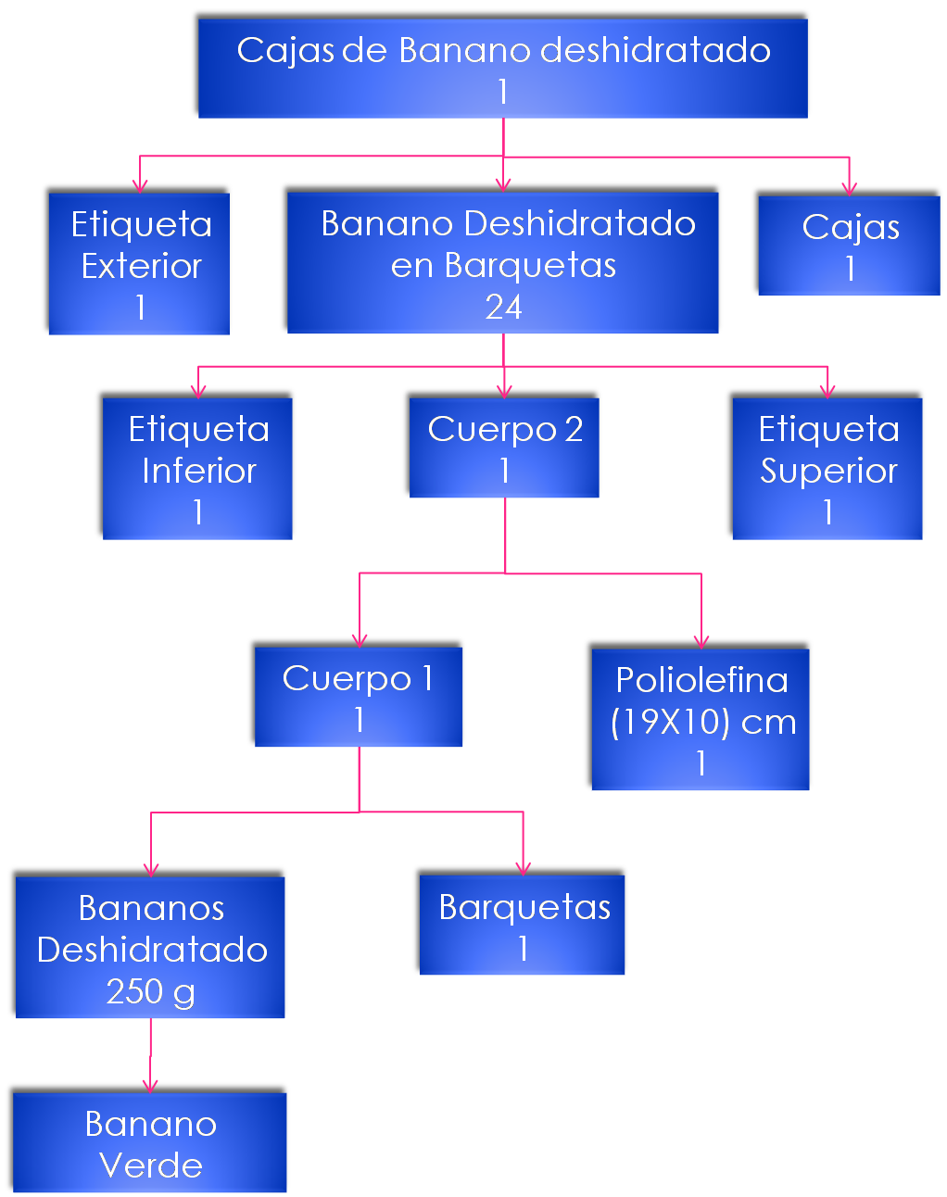

Fig. # 3.1. Lista de Materiales que describe el producto deshidratado

**PROVEEDORES**

Los principales proveedores de la materia prima son:

* Industrias Bananera Noboa.
* Compañía Gostallsa.
* Proveedores de la Hcda. Clementina.
* Proveedores de la Hcda. Delicia.

Además, se cuenta con otras haciendas bananeras ubicadas en las provincias del Guayas y Los Ríos que proveen de banano en cantidades menores.

El banano llega verde, en camiones de 9,2 Ton. Este banano se encuentra desmanado del racimo, sin embalaje alguno, siendo los proveedores los responsables enviar materia prima hasta la fábrica.

Una vez que la materia prima está en la planta, es desembarcada del camión y almacenada permanecerá hasta que esté lista para el proceso de producción.

El objetivo de conocer a los proveedores, es para saber como se recibe la materia prima en la planta, con el fin de que se pueda ver cuanto espacio se necesita para recibir estos camiones de banano verde.

**ANÁLISIS DEL MERCADO**

Desde hace más de cuatro décadas, el Ecuador ha sido líder de la exportación del banano, lo que ha permitido el incremento del sector bananero y al mismo tiempo de la producción del banano industrializado.

Los mayores mercados a dónde se exporta el banano deshidratado, se encuentran en Europa, en países como Francia y Alemania. No obstante se exporta, el producto a ciertos países asiáticos y Estados Unidos aunque en menores cantidades.

La oferta de banano deshidratado que manejó la empresa en los últimos cinco años se encuentra tabulada en la siguiente tabla:

|  |  |
| --- | --- |
| ***Oferta*** | |
| **Año** | **Toneladas** |
| **2003** | *147.9* |
| **2004** | *182.7* |
| **2005** | *204.45* |
| **2006** | *206.625* |
| **2007** | *247.95* |
| **2008** | *183.135* |

Tabla # 3.1. Oferta de la empresa en los últimos 5 años



Fig. # 3.2. Oferta de la empresa en los últimos 5 años

**COMPETENCIA**

Entre los principales productores de banano deshidratado en el Ecuador encontramos:

* Compañía Industrial de Frutas del Ecuador (FESA)
* Terrabanano
* Tropifrutas s.a.
* Otros (productores pequeños)

De estas empresas, los porcentajes aproximados correspondientes a la producción total ofertada al mercado por parte del país la ocupa FESA con un 52.5%, luego PEBSA con un 45.2%, Terrabanano 1.3% y otros con tan solo el 1.1%.

La demanda de banano deshidratado también ha ido en aumento. Los mercados extranjeros, prefieren muchas veces este producto, debido a su larga duración en percha (aproximadamente 18 a 24 meses) a diferencia del banano tradicional de exportación.

Como se menciono anteriormente, la demanda mundial de este producto la tienen principalmente dos países de Europa: Francia y Alemania, aunque existen otros países europeos como España e Inglaterra a los cuales se pude llegar con el producto. Conjuntamente tenemos países como China, Japón y Estados Unidos en los cuales se demanda el banano deshidratado.

Para citar algunos de los clientes que posee la empresa tenemos:

|  |  |
| --- | --- |
| **CLIENTE** | **CIUDAD/PUERTO DE EMBARQUE** |
| **Daco France** | Le Havre |
| **Echalie** | Le Havre |
| **Seeberger** | Hamburgo |
| **Neuform Inter** | Hamburgo |
| **Horst Walberg** | Hamburgo |
| **Trade House** | Los Angeles |
| **Geimex** | Le Havre |
| **Maitre Prunille** | Fos Sur Mer |

Tabla # 3.2. Listado de Clientes de la empresa

Por otra parte, tenemos que acorde a los datos proporcionados por el departamento de ventas, la demanda de banano deshidratado que ha experimentado la empresa en los últimos cinco años ha sido:

|  |  |
| --- | --- |
| ***Demanda*** | |
| **Año** | **Toneladas** |
| **2003** | *152.25* |
| **2004** | *180.525* |
| **2005** | *221.85* |
| **2006** | *215.325* |
| **2007** | *261.435* |
| **2008** | *197.055* |

Tabla # 3.3. Demanda de deshidratado de banano de la empresa



Fig. # 3.3. Demanda de deshidratado de banano de la empresa

**Mercado Insatisfecho**

El mercado insatisfecho es la diferencia entre la oferta y demanda del mercado que se analice. Su utilización radica en que servirá como base para el desarrollo del cálculo de capacidad de la empresa.

A continuación se muestra la tabla del mercado insatisfecho de P.e.B.s.a. en los últimos seis años.

|  |  |  |  |
| --- | --- | --- | --- |
|  | **Demanda** | **Oferta** | **Mercado insatisfecho** |
| **Año** | **Toneladas** | **Toneladas** | **Toneladas** |
| **2003** | 152.250 | *147.9* | *4.350* |
| **2004** | 180.525 | *182.7* | *0.000* |
| **2005** | 221.850 | *204.45* | *17.400* |
| **2006** | 215.325 | *206.625* | *8.700* |
| **2007** | 261.435 | *247.95* | *13.485* |
| **2008** | 197.055 | *183.135* | *13.920* |

Tabla # 3.4. Mercado insatisfecho

**3.1.2. ANÁLISIS TÉCNICO**

Uno de los primeros puntos que corresponde al análisis técnico es el proceso de producción de banano deshidratado, el mismo que se explica a continuación:

1. **Recepción de la fruta:** La materia prima llega en camiones que son descargados en los galpones de maduración.
2. **Selección a base de maduración:** El banano que se va a procesar es seleccionado para llevarlo al área de pelado.
3. **Transporte al área de proceso:** El banano es llevado por medio de gavetas al área de pelado.
4. **Pelado Manual:** Luego del transporte, el banano es pelado manualmente y puesto en charoles que van a estar en los coches para el siguiente proceso.
5. **Deshidratación:** El proceso de deshidratación se lo realiza a temperaturas de 70 a 80 °C.
6. **Selección:** El banano deshidratado es seleccionado para pasar al área de empaque.
7. **Corte de Puntas, llenado y pesado:** En este proceso se adapta el producto para el consumo y se lo pone en barquetas, que luego van a ser pesadas (250gr.).
8. **Empaque 1:** Las barquetas son selladas al vacío por medio de una máquina termo-encogible.
9. **Empaque 2:** Luego se le pegarán dos etiquetas y se guardarán las barquetas en cajas (24 por caja).
10. **Detector de metales:** Por último las cajas pasan por un detector de metales, con el fin de que no exista ningún metal presente.

**MAQUINARIA EMPLEADA**

**Túnel de Deshidratador:** se encarga de deshidratar el producto, haciendo uso de vapor de agua.

**Caldera:** es la encargada de suministrar el vapor necesario para el túnel deshidratador.

**Termo-encogible:** sella con la poliolefina las barquetas al vacío, para prolongar la vida útil del producto.

**Detector de metales:** detecta cualquier tipo de metal que pudiese introducirse en el producto.

**Otros:** bombas, compresores, balanzas, transformador.

En la siguiente tabla se muestra el número de operarios, máquinas, equipos auxiliares e insumos utilizados en operación del proceso productivo.

|  |  |  |  |  |
| --- | --- | --- | --- | --- |
| **ACTIVIDAD** | **Máquina** | **# de operarios** | **Equipos auxiliares** | **Insumos** |
| Recepción de Fruta | NA | 3 | Gavetas | NA |
| Selección a base a Maduración | NA | 1 | NA | NA |
| Transporte al área de pelada | NA | 2 | Carros transportadores | NA |
| Pelado Manual | NA | 8 | Mesas y charoles | NA |
| Deshidratación | Túnel deshidratador | NA | Carros deshidratadores | NA |
| Selección | NA | 1 | Espátulas, gavetas | Fundas |
| Corte de Puntas, llenado y pesado | NA | 6 | Cuchillos, balanzas, gavetas | NA |
| Empaque 1 | Termo-encogible | NA | NA | Poliolefina |
| Empaque 2 | NA | 2 | Porta cinta | Cinta, etiquetas, cartón |
| Detector de Metales | Safeline | NA | NA | NA |

Tabla # 3.5. Número de operarios, máquinas, equipos auxiliares e insumos

**PLANIFICACIÓN DE LA PRODUCCIÓN**

El sistema utilizado para la planificación de la producción es “*Made to Order*”, puesto que la producción está en función de los pedidos realizados por parte de los clientes. De esta manera, el producto terminado es almacenado durante un corto periodo tiempo en bodega hasta que se cumpla la fecha para poder exportar el producto.

**INVENTARIO**

Dado que el sistema de planificación de producción es “Made to Order” el nivel de inventario de productos terminados es bajo y la rotación de inventarios de MP y material en proceso es alta. De igual manera se cuenta con escaso inventario de producto en proceso.

Como parte del estudio técnico inicial, se puede mencionar que, de acuerdo a la información proporcionada por el departamento financiero de PEBSA el costo de producción de una tonelada de banano deshidratado representa para ellos 1540 $/Ton, este valor incluye el costo de la maquinaria y mano de obra como también el consumo de insumos y servicios básicos que se incurren durante el proceso.

Finalmente se tiene que la empresa tiene una capacidad anual de 288 Ton trabajando 10 horas cinco días a la semana, de la cual está utilizando el 85.76% de su capacidad total.

**3.1.3. INFORMACIÓN de Manejo de Materiales**

**Movimiento del Producto**

**Área de Recepción de Materia Prima (Área de Recepción - Área de Maduración)**

Una vez que llega la Materia Prima en los camiones hasta los galpones, se procede a bajar la fruta utilizando gavetas plásticas (largo=0,6cm, ancho=0,3cm, alto=0,40 cm), que al llenar pesan entre 18 a 23 kg/gaveta. Para desembarcar la fruta se utilizan 4 operarios, 2 operarios en el camión y 2 transportando la MP.

**Maduración**

Una vez que el producto fue desembarcado y puesto en los galpones, se le coloca un plástico encima para acelerar el proceso de maduración. El banano permanece aquí hasta que presente la maduración adecuada para entrar al proceso.

**Selección a Base de la Maduración**

Cuando el producto esté listo para ser procesado un trabajador selecciona la fruta que puede ser procesada y la coloca manualmente en gavetas (largo=0,6cm, ancho=0,3cm, alto=0,40 cm).

**Transporte al área de pelada**

Luego de la selección, las gavetas son colocadas en los carros transportadores (capacidad carro= 8 gavetas) que llevan la MP a través del cable vía. En este punto un operador empuja los carros transportadores hasta la entrada de la planta, la distancia aproximada está entre 12 y 27m dependiendo de la sección del galpón donde se encuentre la MP.

**Pelado manual**

Una vez que los carros van llegando a la planta se procede a bajar las gavetas de los carros transportadores manualmente de 1 en 1 y se los pone en la mesa de pelado.

El banano que va siendo pelado es depositado en charoles (largo=0,9m, ancho= 0,7m y alto= 0,03m) que contienen 30 Kg de banano aproximadamente.

Una vez que los charoles se llenan, son llevados por los mismos operarios del área de pelado hasta un carro transportador (largo=1,7 m, ancho=0, 90m, alto= 1,80 m)

**Túnel Deshidratador**

Una vez que el carro transportador está lleno (aproximadamente 38 charoles) es empujado por un operador trabajador hasta el interior del túnel para el proceso de deshidratación. El túnel puede albergar 12 carros (6 y 6).

Cuando el producto haya permanecido el tiempo necesario dentro del túnel para su correcta deshidratación, un operario retira los carros transportadores y los lleva hasta el área de Selección de Banano.

**Selección de Banano**

Cuando el banano deshidratado se ha enfriado, un operario con la ayuda de una espátula retira los bananos de los charoles y los revisa para luego proceder a colocarlos dentro de una funda (18 a 22 Kgr banano/funda) y almacenarlos hasta el momento de su utilización.

**Corte de puntas, Colocación en Barquetas, Pesado, Empaque 1, Empaque 2 y Detector de Metales**

En este punto los operadores realizan el corte de puntas del banano deshidratado, la colocación de éste último en barquetas, el pesado de las barquetas (250 gr. por barqueta) y el empaque 1 en el que se coloca la etiqueta. Luego del empaque 1, con ayuda de un operador, se etiquetan depositan las barquetas cajas de cartón (24 barquetas-6kgr.) sellando así el producto final que es llevado a la bodega de PT manualmente caja por caja.

**Entrega de insumos:**

Los insumos: Barquetas, Fundas, etiquetas, cajas, poliolefina y cintas son llevados desde la bodega de insumos por un operario manualmente en las unidades de carga especificadas en la tabla de “Unidades de Carga”. Estos insumos son situados en la estación de trabajo que los necesite.

**Manejo del desperdicio y de los equipos de transportación**

Todo el desperdicio (cáscaras, banano con exceso de maduración, Banano dañado en el Túnel, puntas) o producto no conforme en general son recolectados en gavetas en cada puesto de trabajo donde se producen para luego colocarlos carros transportadores que son llevados por un operario hasta un área de almacenamiento de desperdicios previo a su embarque a un camión que finalmente, llevar los desperdicios al basurero.

**Equipos de Manipuleo:**

A continuación se presenta el listado de los equipos de manipuleo que utiliza la empresa:

* Carros transportadores para charoles:
* Gavetas
* Charoles
* Fundas
* Carros transportadores para charoles e insumos
* Bandas transportadoras de rodillo
* Cable vía
* Tanque para desperdicios

**3.1.4. INFORMACIÓN DE ALMACENAMIENTO**

Las bodegas o área de almacenaje utilizadas son de las siguientes:

* Bodega de Materia Prima
* Bodega de Producto Terminado
* Bodega de Insumos

BODEGA DE MATERIA PRIMA

Está compuesta por dos galpones en donde se almacena el banano verde para su maduración. Al tratarse de banano verde, se facilita el manipuleo ya que no hay que tener demasiadas consideraciones en cuanto al estropeo.

Tipo de Almacenamiento

El banano se descarga directamente en la bodega de materia prima (galpones de maduración) y se utiliza un almacenamiento volumétrico, es decir, se almacena directamente en el piso, en pilas de aproximadamente 5 toneladas que luego son recubiertas con un plástico para acelerar el proceso de maduración.

El uso de almacenamiento volumétrico, es factible ya que se trata de un mismo producto, banano verde, que al estar almacenado en pilas se facilita su maduración ya que conserva el calor y no necesita ningún tipo de cuidado o tratamiento especial sino más bien contar con un piso limpio.

**Capacidad de la Bodega**

La capacidad de los galpones de maduración es de 140 Toneladas de banano aproximadamente.

**Valoración del Inventario**

Método: FIFO (FIRST IN FIRST OUT) debido a que es necesario que la primera materia prima que ingresó sea la primera en salir, ya que, sino se correría el riesgo de tenga un exceso de maduración y no pueda ser utilizada.

**Tipo de Ubicación**

Ubicación Aleatoria: La MP es almacenada en cualquier lugar de la bodega, dado que por su coloración y estado en general es fácilmente identificable la MP que puede ser procesada, de esta manera se evitan posibles confusiones.

BODEGA DE PRODUCTO TERMINADO

El producto terminado que se almacena en esta bodega son las cajas de Banano Deshidratado que contienen 24 Barquetas de Banano Deshidratado con un contenido de alrededor 6Kg.

**Tipo de Almacenamiento**

El almacenamiento de las cajas de Banano deshidratado es volumétrico.

Se utiliza este tipo de almacenamiento porque no son cajas grandes ni pesadas y se pueden apilar hasta veinte cajas. Este almacenamiento lo hace un operario sin equipo alguno.

**Tamaño y Nivel de Almacenamiento**

Considerando que en promedio una orden de producción (pedido) es terminada en dos semanas, las cajas que se producen diariamente van siendo almacenadas en bodega, en donde permanecen hasta llevarlas al área de paletizado.

**Paletizado**

Una vez que las cajas llegan al área de paletizado, se estiban las cajas de la siguiente forma: 8 cajas de piso y 16 de altura. La altura a la que llegan los palets armados es de aproximadamente 1,8 m.

**Tipo de Ubicación**

El producto terminado se lo almacena en cualquier lugar de la bodega, por lo tanto, la ubicación es aleatoria.

Bodega de Insumos y Equipos

En esta bodega se almacenan los equipos que se utilizan para el empaque y estibado los cuales son:

* Barquetas, etiquetas (interior y exterior), Poliolefina, cajas, cinta engomada, palets, zunchos, binchas, esquineros.

**Dimensiones en que llegan los Insumos.**

|  |  |  |
| --- | --- | --- |
| **Insumo** | **Descripción** | **Dimensiones** |
| **Barquetas** | Cajas ( 12 Paquetes- 70 Barquetes) | Alto: 0.7 m |
| Largo:0.5 m |
| Ancho: 0.57 m |
| **Cajas** | Paquetes (30 cajas) | Alto: 0,45 m |
| Largo: 0.75 m |
| Ancho: 0,25 m |
| **Poliolefina** | Rollo- Poliolefina: 1335 m | Peso: 11,5 Kg |
| Alto: 0,33m |
| Diámetro: 0,26 m |
| **Etiqueta Exterior** | Paquetes (475 hojas-9500 etiquetas) | Alto: 0,1 m |
| Ancho: 0,32 m |
| Largo: 0,45 m |
| **Etiqueta Interior** | 1 Rollos de 5000 Etiquetas | Alto: 0,05 m |
| Ancho: 0,28 m |
| Largo: 0,42 m |

Tabla # 3.6. Dimensiones de los insumos en bodega

**Capacidad de la Bodega**

En la siguiente tabla se muestra los insumos y la cantidad que son almacenados en la bodega:

|  |  |  |
| --- | --- | --- |
| **Insumos** |  | **Cantidad** |
| **Barquetas** |  | 200 Cajas |
| **Cajas** |  | 204 Paquetes |
| **Poliolefina** |  | 20 Rollos |
| **Etiqueta Exterior** |  | 15 Paquete |
| **Etiqueta Interior** |  | 30 Rollos |
| 1 |

Tabla # 3.7. Cantidades almacenadas de insumo en bodega

**Tipo de Ubicación**

En la sección de almacenamiento de insumos se usa ubicación fija para evitar confusiones o pérdidas.

**Tipo de almacenamiento**

* Se utiliza estanterías estáticas ya que estas permiten una buena utilización del espacio y almacenan una cantidad moderada de sku’s. Pese a que las estanterías se manejan bajo método LIFO, esto no representa problema alguno puesto que el producto a almacenar no es perecible.

**3.2. DISTRIBUCIÓN ACTUAL**

En el siguiente gráfico se puede apreciar la distribución actual de la fábrica. (Ver anexo Planta de banano deshidratado A.2)

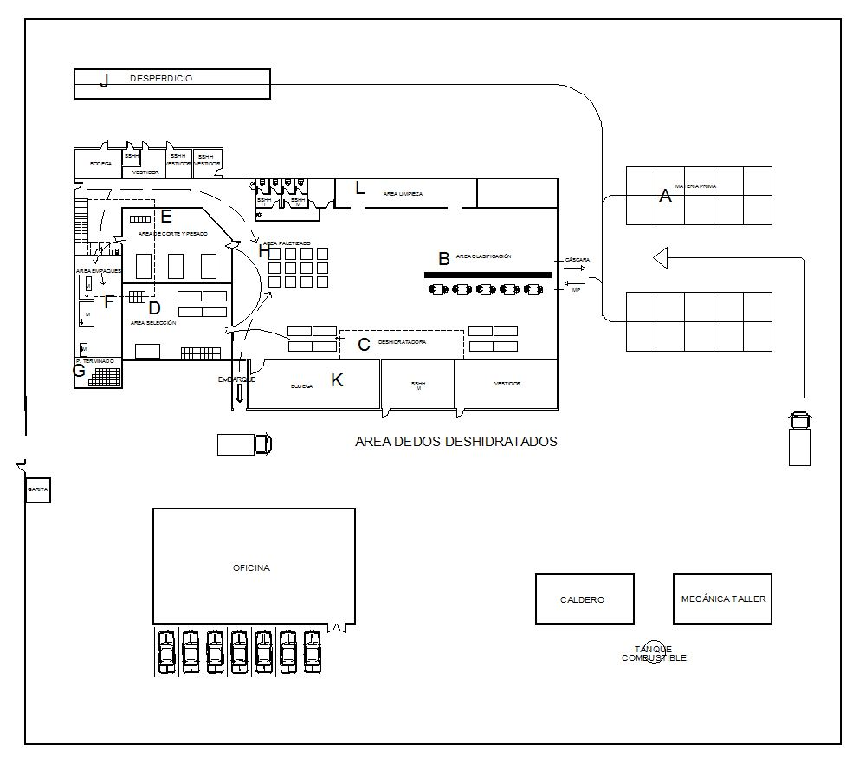

Fig. # 3.4. Layout de la planta

La fábrica de banano deshidratado tiene las siguientes áreas:

* Planta de Producción
* Galpones de materia prima
* Desperdicio
* Oficinas
* Mecánica
* Entrada o garita

La planta de banano deshidratado tiene el siguiente flujo de proceso:

(Ver anexo Planta de producción A.3)

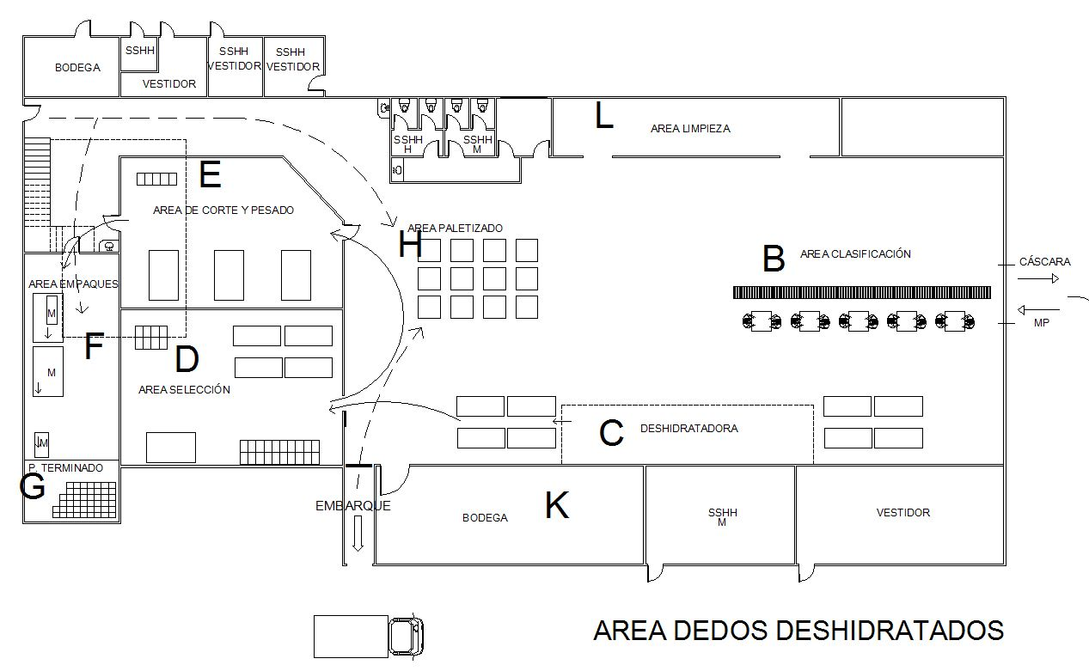

Fig. # 3.5. Layout de la planta

El flujo de procesos que se muestra en el gráfico se indica a continuación:

1. Entrada de materia prima ( A )
2. Área de clasificación ( B )
3. Deshidratadora ( C )
4. Área de selección ( D )
5. Área de corte y pesado ( E )
6. Empaque 1, 2 y detector de metales ( F )
7. Bodega de materia prima ( G )
8. Área de estibado y paletizado ( H )
9. Embarque ( I )

Otros

1. Limpieza ( l )
2. Desperdicio ( J )

**3.3. VERIFICACIÓN DE LAS NECESIDADES**

Para realizar la verificación de las necesidades, se emplearán técnicas de capacidad, balanceo y manejo de materiales.

**3.3.1. CÁLCULO DE CAPACIDAD**

Para establecer un nivel de capacidad apropiado que logre cubrir la demanda que enfrenta la empresa, se han proyectado los incrementos experimentados en la demanda y la oferta del sector, estimando de esta manera el mercado insatisfecho de banano deshidratado para un período diez años. La siguiente tabla muestra las proyecciones realizadas de oferta y demanda:

|  |  |  |  |
| --- | --- | --- | --- |
| **Año** | **DEMANDA** | **OFERTA** | **MERCADO INSATISFECHO** |
| ***2009*** | *576.473* | *535.327* | 41.146 |
| ***2010*** | *606.702* | *559.898* | 46.804 |
| ***2011*** | *636.931* | *584.469* | 52.462 |
| ***2012*** | *667.16* | *609.04* | 58.12 |
| ***2013*** | *697.389* | *633.611* | 63.778 |
| ***2014*** | *727.618* | *658.182* | 69.436 |
| ***2015*** | *757.847* | *682.753* | 75.094 |
| ***2016*** | *788.076* | *707.324* | 80.752 |
| ***2017*** | *818.305* | *731.895* | 86.41 |
| ***2018*** | *848.534* | *756.466* | 92.068 |

Tabla # 3.8. Proyecciones de Demanda y Oferta del mercado

* Datos dados en toneladas



Fig. # 3.6. Proyecciones de Demanda y Oferta

Bajo las condiciones anteriores, al decimo año se tiene que:

* **Demanda:** 848.534 ton
* **Oferta:** 756.466 ton
* **Mercado insatisfecho:** 92.068 ton

P.e.B.s.a., luego de 10 años tendrá una proyección de demanda de cómo se analiza a continuación:

|  |  |
| --- | --- |
| ***Demanda*** | |
| **Año** | **Toneladas** |
| **2003** | 152.250 |
| **2004** | 180.525 |
| **2005** | 221.850 |
| **2006** | 215.325 |
| **2007** | 261.435 |
| **2008** | 197.055 |
| **2009** | **250.765** |
| **2010** | 263.915 |
| **2011** | 277.065 |
| **2012** | 290.215 |
| **2013** | 303.364 |
| **2014** | 316.514 |
| **2015** | 329.663 |
| **2016** | 342.813 |
| **2017** | 355.963 |
| **2018** | 369.112 |

Tabla # 3.9. Proyección de Demanda



Fig. # 3.7. Proyección de Demanda

El gráfico muestra que en el 2008, la demanda de banano deshidratado disminuyó en un 42.9%. Esto se debió en gran parte a los problemas económicos que ocurrieron el año pasado.

Como se explica en el gráfico, la demanda luego de 10 años será de **369.11 ton**.

**Cálculo de la capacidad instalada**

**Mercado a Cubrir**

Como podemos observar, la proporción de mercado insatisfecho que existirá a los 10 años será del 10.85%, del cual se espera cubrir un 10%.



**Cálculo de capacidad**

Mercado a cubrir: 9.207 Ton/año

Demanda: 15 Ton/año

Exceso con respecto al mercado a cubrir: 5.932 Ton/año

Una vez obtenida toda la información necesaria, se va a calcular lo que se llama el costo corto (representa lo que dejo de ganar debido a que mi capacidad es menor a la demanda) y el costo en exceso (costo asociado a que la planta no produzca a su máxima capacidad instalada).

Costo corto= 2200 $/Ton * 5.932 Ton = $ 13050.4

Costo en exceso= 1540 $/Ton * 5.932 Ton = $ 9135.2

Con estos valores calcularemos un factor que llamaremos P, el cual se utilizará como factor de decisión para la ampliación o no ampliación de la capacidad, comparando con el valor Z de la tabla normal



Para el valor P de probabilidad el valor Z en una tabla de distribución Normal encontrados:

*Con P = 0.5882 → Z = 0.7218*

Como el valor de Z es mayor a P se aplica la siguiente fórmula para el cálculo de la capacidad:



Como podemos observar luego de haber realizado el cálculo de la capacidad de PEBSA con respecto al mercado insatisfecho que habría en diez años esta debería aumentar su capacidad anual en 23.29 Ton.

Actualmente la empresa tiene una capacidad anual de 288 Ton trabajando 10 horas cinco días a la semana, pero analizando las proyecciones de demanda para el 2018 la demanda de PEBSA será aproximadamente de 369.112Ton + 23.29 Ton = 392.402 Ton

Por ello, para satisfacer la demanda durante los próximos años, se debería de cumplir de la siguiente manera los calendarios de la producción:

|  |  |  |  |
| --- | --- | --- | --- |
| **Año** | **Demanda Proyectada** | **Horas extras necesitadas por año** | **\* Horas extras necesitadas por día** |
| ***2009*** | *274.056* | 0.000 | 0.000 |
| ***2010*** | *287.205* | 0.000 | 0.000 |
| ***2011*** | *300.355* | 102.958 | 0.429 |
| ***2012*** | *313.505* | 212.540 | 0.886 |
| ***2013*** | *326.654* | 322.116 | 1.342 |
| ***2014*** | *339.804* | 431.700 | 1.799 |
| ***2015*** | *352.953* | 541.275 | 2.255 |
| ***2016*** | *366.103* | 650.858 | 2.712 |
| ***2017*** | *379.253* | 760.441 | 3.169 |
| ***2018*** | *392.402* | 870.016 | 3.625 |

Tabla # 3.10. Horas de trabajo

Nota: Se están contabilizando 240 días de trabajo

* A esas horas se les suman las 10 horas normales de producción

En los 4 últimos casos, lo que se puede hacer para no excederse de las 12 horas de trabajo, es trabajar más días al año

En el 2015: 242.55 días

2016: 247.12 días

2017: 251.69 días

2018: 256.25 días

**3.3.2. CÁLCULO DE MAQUINARÍAS Y MANO DE OBRA**

A continuación se realizará, cálculos que permitirán obtener la cantidad de maquinaría y mano de obra que se requiere en una demanda.

La forma en la que se realiza es la siguiente:

* Normas de producción y Trabajo

Analiza las velocidades de cada proceso.

* Fondo de Tiempo

Se calculan los tiempos disponibles en horas al año, realizando cálculos por paradas de mantenimiento de máquinas y ausentismo del personal.

* Capacidad Real Unitaria

Luego se multiplican los valores de normas de trabajo por tiempo, con el fin de obtener la capacidad real por proceso.

* Demanda por Operación

En este cuarto paso, se proyecta la demanda esperada, y se calcula la cantidad demandada por procesos.

Demanda esperada para el 2010: ***287.205* Ton.**

* Número de Máquinas y Mano de Obra.

Por último, se divide la cantidad demandada por la capacidad real para obtener el número necesario de máquinas y operarios necesarios.

**Ver tabla de cálculos en anexos (Tabla # A.2. Balanceo)**

**Resumen del cálculo:**

Luego de haber realizado el cálculo de balanceo (ver tabla A.2. Balanceo en anexos), se obtuvo el siguiente resultado:

|  |  |  |
| --- | --- | --- |
| **Actividad** | **Cantidad** | **Descripción** |
| Recepción de Fruta | 3 | Mano de obra |
| Selección a base a Maduración | 1 | Mano de obra |
| Transporte al área de pelada | 2 | Mano de obra |
| Pelado Manual | 8 | Mano de obra |
| Deshidratación | 1 | Túnel deshidratador |
| Selección | 1 | Mano de obra |
| Corte de Puntas, llenado y pesado | 6 | Mano de obra |
| Empaque 1 | 1 | Termo-encogible |
| Empaque 2 | 2 | Mano de obra |
| Detector de Metales | 1 | Detector de metales |
| Estiba y Paletizado | 3 | Mano de obra |

Tabla # 3.11. Resumen del balanceo

En conclusión, para satisfacer un demanda de 287.205 Ton., se necesitará contar con 29 trabajadores.

**3.3.3. TAMAÑO DE LAS BODEGAS**

**Tamaño de los galpones de maduración**

Actualmente, los galpones de maduración tienen espacio para 20 secciones de banano (3x3 m. cada sección), que equivalen a almacenar 100 ton. de banano fresco. Esto equivale a 100 ton. de banano por semana que es lo necesario para cubrir la demanda en el 2018. Si hubiere necesidad de falta de espacio por los galpones (por lo que la demanda no es siempre constante) se puede construir otro galpón paralelo a los actuales.

La medida de los actuales es de 6 m. x 15 m. que equivalen a 90 m2. cada uno.

**Tamaño de la bodega de producto terminado**

Recordando anteriormente el cálculo de la demanda proyectada, podemos realizar el tamaño necesario para la bodega de producto terminado.

En la distribución actual (ver anexo A3), se puede observar que la bodega de producto terminado está separada del área de estibado y paletizado lo que genera algunos problemas (ver Doble trabajo en el estibado y paletizado pág. 6-8). Por ello para el nuevo plano propuesto, se estimó un cálculo de la bodega a base de su demanda futura (2018) (ver cálculo de la capacidad pág. 58-64) .

La demanda esperada en el 2018 es de **392,402 ton**., que quiere decir que para un mes la producción debe de ser de 32.7 ton. Por ello la nueva bodega debe de ser capaz tener espacio para tener una carga estibada y paletizada, y al mismo tiempo espacio para la producción de dos semanas (en caso de que se exista un atraso de los contenedores).

El espacio requerido para 12 palets es de 4.8 m x 4.905 m., que ocupa una superficie de 23.544 m2. Así mismo, para el almacenamiento de las cajas no estibadas se necesita un espacio 23.04 m2. La suma de este espacio necesario es de 46.548 m2. más 25 m2. de maniobra = 71.548 m2. De igual forma, se está proponiendo una nueva bodega con 96.56 m2., para cualquier caso de ampliación.

**Tamaño de la bodega de insumos**

El tamaño actual de las bodegas es de: 66.395 m2. Donde, para el pedido de las barquetas, siempre se realiza el pedido mínimo que equivale a 200 cajas que bien alcanzaría para una demanda mensual de 32.7 ton., ocupando 26.22 m2., lo que difiere de este caso, es que los pedidos de estas barquetas ya se no lo haría cada dos meses, sino que mensualmente.

Para los otros insumos, (que actualmente están puestos sobre una mesa), se propuso usar estanterías con varios compartimentos, que llevan a tener más ordenada la bodega, mayor control sobre sus insumos y permite ahorrar de mayor manera el espacio, que puede ser usado más adelante para alguna otra cosa. Estos insumos ocupan 15.3 m2. de la bodega.

Los palets ocupan 9.483 m2., quedando unos 15 m2. para el paso y maniobra con los equipos de transporte.

**3.3.3. MANEJO DE MATERIALES**

El manejo de materiales analiza las unidades de carga que son transportadas entre las distintas operaciones. Todo esto con la finalidad de realizar luego una carta From-To, que indicará el número de movimientos que se realizan en cada departamento o área dentro del proceso general.

**Unidad Carga Del Producto**

|  |  |  |  |  |
| --- | --- | --- | --- | --- |
| Producto | Origen | Destino | Unidad de Carga | Transporte |
| **Banano** | Área de recepción | BMP (Maduración) | 1 Gavetas (20 Kg) | Persona |
| **Banano Maduro** | BMP (Maduración) | Entrada a Planta | 8 Gavetas (20 Kg/Gaveta) | Carros Transportadores |
| **Banano Maduro** | Entrada a Planta | Área de Pelado | 1 Gaveta (20 Kg) | Persona |
| **Banano Pelado** | Área de Pelado | Túnel deshidratador | 38 Charoles (5.5 Kg/Charol) | Carro Transportador |
| **Banano Deshidratado** | Túnel deshidratador | Área de Selección | 38 Charoles (5,5 Kg/Charol) | Carro Transportador |
| **Banano Deshidratado** | Área de Selección | Corte de Puntas | 1 Gaveta (2 Fundas – 20 Kg/Funda) | Gaveta |
| **Barquetas** | Corte de Puntas y Pesado | Empaque 1 | Gaveta (40 barquetas) | Persona |
| **Barquetas** | Empaque 1 | Empaque 2 | 1 Barqueta (0,25 Kg) | Persona |
| **Cajas** | Empaque 2 | Detector de Metales | 1 Caja (24 Barqueta – 0,25 Kg/Barqueta | Persona |
| **Barquetas** | Detector de Metales | BPT | 1 Caja (24 Barqueta – 0,25 Kg/Barqueta) | Persona |
| **Palet** | BPT | Camión | 1 Caja (24 Barqueta – 0,25 Kg/Barqueta) | Montacarga Manual |

Tabla # 3.12. Unidad Carga Del Producto

**Unidad** **de Carga de Insumos Y equipos para Manipuleo**

|  |  |  |  |  |
| --- | --- | --- | --- | --- |
| Producto | Origen | Destino | Unidad de Carga | Transporte |
| **Gavetas** | Bodega de Insumos y Equipos | Área de Recepción | 6 Gavetas | Persona |
| **Gavetas** | Bodega de Insumos y Equipos | BMP (Maduración) | 32 Gavetas | Carro Transportador |
| **Gavetas Y Fundas** | Bodega de Insumos y Equipos | Área de Selección | 36 Gavetas y 1 Paq Fundas | Carro Transportador |
| **Charoles** | Bodega de Insumos y Equipos | Área de Pelado | 10 Charoles | Carro Transportador |
| **Barquetas** | Bodega de Insumos y Equipos | Corte de Puntas | 2 Cajas – 840 Barqueta/Caja | Carro Transportador |
| **Cajas** | Bodega de Insumos y Equipos | Empaque 2 | 4 Paq Cajas – 30 Cajas/Paq, Etiquetas y Cinta Engomada | Carro Transportador |
| **Poliolefina** | Bodega de Insumos y Equipos | Empaque 1 | 1 Rollo de Poliolefina | Carro Transportador |

Tabla # 3.13. Unidad Carga de Insumos Y equipos para Manipule

**Unidad de Carga de Desperdicios**

|  |  |  |  |  |
| --- | --- | --- | --- | --- |
| Producto | Origen | Destino | Unidad de Carga | Transporte |
| **Banano exceso de Maduración** | BMP (Maduración) | Área de Desperdicios | Gavetas | Carro Transportador |
| **Cáscaras** | Área de Pelado | Área de Desperdicios | Gavetas | Carro Transportador |
| **Banano Quemado** | Área de Selección | Área de Desperdicios | Gavetas | Carro Transportador |
| **Puntas y Fundas** | Área de Corte | Área de Desperdicios | Gavetas | Carro Transportador |

Tabla # 3.14. Unidad Carga de desperdicios

**Carta From-To**

La carta From-To indica el número de movimientos que se realizan de un departamento a otro diariamente.

|  |  |  |  |  |  |  |  |  |  |  |  |  |
| --- | --- | --- | --- | --- | --- | --- | --- | --- | --- | --- | --- | --- |
|  | **Bodega de MP** | **Área de Pelado** | **Área de Deshidratado** | **Área de Selección** | **Área de Corte de Puntas, llenado y pesado** | **Empaque 1,2 y Detector de metales** | **Bodega de PT** | **Bodega de embarque** | **Área de Contenedores** | **Desperdicio** | **Bodega de Insumos** | **Limpieza** |
|
| **Bodega de MP** | 0 | 94 | - | - | - | - | - | - | - | - | - | - |
| **Área de Pelado** | - | 0 | 456 | - | - | - | - | - | - | - | - | - |
| **Área de Deshidratado** | - | - | 0 | 12 | - | - | - | - | - | - | - | - |
| **Área de Selección** | - | - | - | 0 | 65 | - | - | - | - | - | - | 57 |
| **Área de Corte de Puntas, llenado y pesado** | - | - | - | - | 0 | 120 | - | - | - | - | - | - |
| **Empaque 1, 2 y Detector de metales** | - | - | - | - | - | - | 100 | - | - | - | - | - |
| **Bodega de PT** | - | - | - | - | - | - | 0 | 100 | - | - | - | - |
| **Bodega de embarque** | - | - | - | - | - | - | - | 0 | 12 | - | - | - |
| **Área de Contenedores** | - | - | - | - | - | - | - | - | 0 | 0 | - | - |
| **Desperdicio** | - | 41 | - | 1 | 1 | - | - | - | - | 0 | - | - |
| **Bodega de Insumos** | - | - | - | - | 4 | 1 | - | 2 | - | - | 0 | - |
| **Limpieza** | - | 57 | - | - | - | - | - | - | - | - | - | 0 |

Tabla # 3.15. Carta From-To Producción

La carta from-to está realizada a un día de trabajo normal.

Para la uso de la carta from-to en los cálculos posteriores, se estableció los procesos de Empaque 1, Empaque 2 y detector de metales como un mismo departamento.

**3.4. PROBLEMAS PRESENTES**

* Cruce de gavetas de banano y gavetas de desperdicios.

En el plano se observa claramente que por un mismo lugar entran la materia prima y sale el desperdicio (área de clasificación B), esto genera contaminación cruzada y paros de procesos. (Ver anexo A3: Planta de producción)

* Falta de lavamanos cerca del área de clasificación.

En el plano anexo A3, se puede observar que el lavamanos para el personal del área de clasificación está a 27.39 m., lo que genera exceso de movimientos por parte de ese personal para el uso de los lavamanos.

* Falta de salida de emergencia en la planta.

Por reglamento del cuerpo de bomberos, la planta debe de tener una salida de emergencia.

* Falta de espacio para bodega de producto terminado.

La bodega de producto terminado debe de estar cerca de la bodega o formar parte del área de paletizado para evitar exceso de movimientos.

* Cruce de producto terminado y paso de personal.

Se evidencia mucho cruce de personal en el área de paletizado y estibado, por lo que esta se encuentra en un lugar centrado de todos los procesos, esto se lo puede evidenciar en el plano anexo A3 (Planta de producción), donde el área de paletizado (H), se encuentra en un lugar por donde existe paso de operarios para el área de clasificación y selección, y cruces de carros deshidratadores.

* Contaminación de producto en proceso, al momento de embarque.

No se ha evidenciado registros de contaminación, pero puede presentarse en algún momento por el motivo que el producto que sale de la deshidratadora hacia el cuarto de selección tiene que pasar cerca de un área que puede estar abierta.

Este problema se lo pudo observar con el anexo A3 (Planta de producción), donde claramente se puede ver que el área de embarque (I) y el producto que sale del túnel deshidratador (C), están juntos.

* Exceso de movimientos en los primeros procesos, como recepción, transporte de banano, entrada a la planta, donde se está manejando cargas muy pesadas.
* Exceso de movimientos con el flujo actual.

En el plano anexo (Planta de producción A.3), se observa que existe circulación de personal con producto y sin producto por todos lados.

* Exceso de movimiento de operarios, estos cargan gavetas de banano deshidratado (área de selección), gavetas con barquetas (área de corte y pesado) y cajas de producto terminado (área de Producto terminado), que genera pérdida de tiempo y puede ocasionar problemas en la salud.Este tipo de movimiento se debe disminuir o evitarlos.

Este problema se lo pudo observar en la verificación de necesidades, anexo A3 (Planta de producción).

* Exceso de movimientos por falta de espacio en la bodega de producto terminado.

Este problema tiene que ver porque el área de paletizado está muy lejos del área de producto terminado. La distancia recorrida es aproximadamente de 50 m.

Ver plano anexo A3.

**CAPÍTULO 4**

**4. DESARROLLO DE SOLUCIONES Y MEJORAS PROYECTADAS**

**4.1. ANÁLISIS DE LOS PROBLEMAS PRESENTES**

A continuación se analizarán los problemas presentes de la empresa y se plantearán diferentes soluciones a cada caso. Luego, se seleccionará la mejor alternativa a emplearse.

El análisis de los problemas presentes servirá como herramienta de aplicación para la elaboración de una nueva distribución física de la planta, la cual permitirá mejorar su proceso y ser más eficientes.

A continuación se analizará cada problema obtenido anteriormente, de tal manera que se pueda obtener las causas que generan estos problemas, y a estas, poderles encontrar soluciones.

El análisis de cada problema, se lo elaborará con un Ishikawa, el cual busca obtener varias causas a los problemas encontrados. Luego se efectuará una ponderación a cada causa con el objeto de obtener las causas más relevantes y así poder encontrar posibles soluciones para eliminar los problemas. El análisis de la ponderación se lo llevó a cabo con la ayuda del Gerente de Producción y los dos Supervisores de planta.

**Problemas**

1. **Cruce de gavetas de banano y gavetas de desperdicios.**

|  |  |  |  |  |  |  |  |  |
| --- | --- | --- | --- | --- | --- | --- | --- | --- |
|  | Mano de obra | |  | Método |  |  |  |  |
|  |  | Falta de capacitación en los operarios | |  |  | Mala coordinación de los procesos | |  |
| Pocos operarios en la clasificación de banano | |  |  |  |  |  |  | Cruce de gavetas de banano y gavetas de desperdicio |
|  |  |  |  |  |  |  |  |  |
| Mal diseño del proceso |  | Espacio reducido para realizar los procesos | |  |  | Exceso de cáscara de desperdicio | |  |
|  | Método |  |  | Medio Ambiente | |  |  |  |

Fig. # 4.1. Problema 1

**Análisis de las causas**

|  |  |  |  |  |
| --- | --- | --- | --- | --- |
| **Problema: Cruce de gavetas de banano y gavetas de desperdicios.** |  |  |  |  |
| **G.P.** | **S.P. 1** | **S.P. 2** | **Promedio** |
| Falta de capacitación en los operarios | 3 | 1 | 2 | 2 |
| Pocos operarios en la clasificación de banano | 1 | 2 | 1 | 1,3333333 |
| **Mal diseño del proceso** | **7** | **6** | **5** | **6** |
| **Espacio reducido para realizar los procesos** | **7** | **8** | **8** | **7,6666667** |
| Mala coordinación de los procesos | 5 | 1 | 2 | 2,6666667 |
| Exceso de cáscara de desperdicio | 2 | 2 | 3 | 2,3333333 |
| **Calificación: máximo 10** |  |  |  |  |

Tabla # 4.1. Problema 1



Fig. # 4.2. Problema 1

**Causas más relevantes**

* + Mal diseño del proceso
  + Espacio reducido para realizar los procesos

**Posibles soluciones**

* Almacenar todo el desperdicio dentro de la planta, para luego botarlo.
* Sacar el desperdicio por la puerta de embarque.
* Hacer una salida para el desperdicio.

1. **Falta de espacio para bodega de producto terminado.**

|  |  |  |  |  |  |  |  |  |
| --- | --- | --- | --- | --- | --- | --- | --- | --- |
|  | Mano de obra | |  | Método |  |  |  |  |
|  |  |  | Falta de proyección de la producción | |  | Mal sistema de almacenamiento | |  |
| Falta de capacitación al personal (no sabe almacenar el producto) | |  |  |  |  |  |  | Falta de espacio en la bodega de producto terminado |
|  |  |  | Falta de equipos en el uso de los procesos | |  |  |  |  |
|  |  | Incorrecto diseño de la bodega de producto terminado | |  |  |  |  |  |
|  | Maquinaría | |  | Medio Ambiente | |  |  |  |

Fig. # 4.3. Problema 2

**Análisis de las causas**

|  |  |  |  |  |
| --- | --- | --- | --- | --- |
| **Problema: Falta de espacio en la bodega de producto terminado** |  |  |  |  |
| **G.P.** | **S.P. 1** | **S.P. 2** | **Promedio** |
| **Falta de proyección de la producción** | **7** | **8** | **9** | **8** |
| **Falta de equipos en el uso de los procesos** | **4** | **7** | **8** | **6,3333333** |
| Incorrecto diseño de la bodega de producto terminado | 1 | 3 | 4 | 2,6666667 |
| Falta de capacitación al personal (no sabe almacenar el producto) | 2 | 2 | 2 | 2 |
| Mal sistema de almacenamiento | 3 | 4 | 1 | 2,6666667 |
| **Calificación: máximo 10** |  |  |  |  |

Tabla # 4.2. Problema 2



Fig. # 4.4. Problema 2

**Causas más relevantes**

* + Falta de proyección de la producción
  + Falta de equipos en el uso de los procesos

**Posibles soluciones**

* Ampliar la bodega de un tamaño adecuado.
* Hacer una sola bodega de producto terminado y área de paletizado.

1. **Cruce de producto terminado y paso de personal.**

|  |  |  |  |  |  |  |  |
| --- | --- | --- | --- | --- | --- | --- | --- |
| Mano de obra | |  | Método |  |  |  |  |
|  | Falta de concientización por parte el personal | |  |  | Falta de señales que indiquen por donde debe cruzar el personal | |  |
|  |  | Falta de capacitación al personal | |  |  |  | Cruce de producto terminado y paso peatonal |
|  |  | Incorrecto diseño de los procesos | |  |  |  |  |
|  | Falta de equipos que permitan transportar el producto | |  |  |  |  |  |
| Maquinaría | |  | Medio Ambiente | |  |  |  |

Fig. # 4.5. Problema 3

**Análisis de las causas**

|  |  |  |  |  |
| --- | --- | --- | --- | --- |
| **Problema: Cruce de producto terminado y paso peatonal** |  |  |  |  |
| **G.P.** | **S.P. 1** | **S.P. 2** | **Promedio** |
| Falta de capacitación al personal | 1 | 3 | 2 | 2 |
| **Incorrecto diseño de los procesos** | **9** | **7** | **8** | **8** |
| Falta de señales que indiquen por donde debe cruzar el personal | 4 | 5 | 6 | 5 |
| Falta de equipos que permitan transportar el producto | 6 | 4 | 4 | 4,6666667 |
| Falta de concientización por parte el personal | 2 | 4 | 1 | 2,3333333 |
| **Calificación: máximo 10** |  |  |  |  |

Tabla # 4.3. Problema 3



Fig. # 4.6. Problema 3

**Causas más relevantes**

* + Incorrecto diseño de los procesos

**Posibles soluciones**

* + Marcar los lugares por donde puede cruzar el personal.
  + Hacer una nueva entrada a la planta para el personal.

1. **Contaminación de producto en proceso, al momento de embarque.**

|  |  |  |  |  |  |  |  |  |
| --- | --- | --- | --- | --- | --- | --- | --- | --- |
|  | Mano de obra | |  | Método |  |  |  |  |
|  |  | Falta de concientización por parte del personal en cuidados de contaminación | |  |  | No existe una correcta distribución de los procesos paralelos | |  |
| Falta de capacitación en los operarios | |  |  |  |  |  |  | Contaminación de producto en proceso, al momento de embarque |
|  |  |  | Falta de equipos para repeler a matar insectos | |  |  |  |  |
|  |  |  |  |  |  | Puertas del área de embarque quedan abiertas | |  |
|  | Maquinaría | |  | Medio Ambiente | |  |  |  |

Fig. # 4.7. Problema 4

**Análisis de las causas**

|  |  |  |  |  |
| --- | --- | --- | --- | --- |
| **Problema: Contaminación de producto en proceso, al momento de embarque** |  |  |  |  |
| **G.P.** | **S.P. 1** | **S.P. 2** | **Promedio** |
| Falta de concientización por parte del personal en cuidados de contaminación | 2 | 1 | 1 | 1,3333333 |
| Falta de capacitación en los operarios | 2 | 1 | 2 | 1,6666667 |
| Falta de equipos para repeler a matar insectos | 4 | 6 | 5 | 5 |
| **No existe una correcta distribución de los procesos paralelos** | **7** | **8** | **9** | **8** |
| **Puertas del área de embarque quedan abiertas** | **8** | **7** | **8** | **7,6666667** |
| **Calificación: máximo 10** |  |  |  |  |

Tabla # 4.4. Problema 4



Fig. # 4.8. Problema 4

**Causas más relevantes**

* + No existe una correcta distribución de los procesos paralelos
  + Puertas del área de embarque quedan abiertas

**Posibles soluciones**

* Utilizar cortinas plásticas para prevenir la entrada de insectos.
* Utilizar insectocutores.
* Cambiar el lugar del área de embarque.
* Cerrar el área de producto en proceso.

1. **Exceso de movimientos en los primeros procesos, como recepción, transporte, entrada a la planta, donde se está manejando cargas muy pesadas.**

|  |  |  |  |  |  |  |  |
| --- | --- | --- | --- | --- | --- | --- | --- |
| Mano de obra | |  | Método |  |  |  |  |
|  | Falta de mano de obra para aligerar el proceso | |  |  | Incorrecto diseño del proceso | |  |
|  |  |  | Lejanía en los procesos | |  |  | Exceso de movimiento en los primeros procesos, como recepeción, transporte, entrada a la planta; donde se están manejando cargas muy pesadas |
|  |  | Falta de equipos de protección personal | |  |  |  |
|  | Falta de equipos auxiliares para los procesos | |  |  |  |  |
| Maquinaría | |  | Medio Ambiente | |  |  |  |

Fig. # 4.9. Problema 5

**Análisis de las causas**

|  |  |  |  |  |
| --- | --- | --- | --- | --- |
| **Problema: Exceso de movimiento en los primeros procesos, como recepeción, transporte, entrada a la planta; donde se están manejando cargas muy pesadas** |  |  |  |  |
| **G.P.** | **S.P. 1** | **S.P. 2** | **Promedio** |
| Lejanía en los procesos | 5 | 4 | 6 | 5 |
| Falta de equipos de protección personal | 3 | 4 | 6 | 4,3333333 |
| **Falta de equipos auxiliares para los procesos** | **7** | **6** | **5** | **6** |
| **Incorrecto diseño del proceso** | **7** | **8** | **9** | **8** |
| Falta de mano de obra para aligerar el proceso | 3 | 2 | 2 | 2,3333333 |
| **Calificación: máximo 10** |  |  |  |  |

Tabla # 4.5. Problema 5



Fig. # 4.10. Problema 5

**Causas más relevantes**

* + Falta de equipos auxiliares para los procesos
  + Incorrecto diseño del proceso

**Posibles soluciones**

* Utilizar bandas de rodillos, mecánicas o automáticas.
* Utilizar equipos como montacargas manuales o mecánicos.
* Hacer que los procesos estén alineados unos a otros.

1. **Exceso de movimientos con el flujo actual.**

|  |  |  |  |  |  |  |  |  |
| --- | --- | --- | --- | --- | --- | --- | --- | --- |
|  | Mano de obra | |  | Método |  |  |  |  |
|  |  |  | Incorrecto sistema de trabajo | |  | Incorrecta distribución de planta | |  |
| Falta de personal | |  |  | Incorrecto diseño de los procesos | |  |  | Exceso de movimientos con el flujo actual |
|  |  |  |  |  |  |  |  |  |
|  |  | Falta de equipos para el manejo de producto | |  |  |  |  |  |
|  | Maquinaría | |  | Medio Ambiente | |  |  |  |

Fig. # 4.11. Problema 6

**Análisis de las causas**

|  |  |  |  |  |
| --- | --- | --- | --- | --- |
| **Problema: Exceso de movimientos con el flujo actual** |  |  |  |  |
| **G.P.** | **S.P. 1** | **S.P. 2** | **Promedio** |
| Incorrecto sistema de trabajo | 4 | 3 | 5 | 4 |
| **Incorrecto diseño de los procesos** | **7** | **8** | **9** | **8** |
| **Falta de equipos para el manejo de producto** | **8** | **6** | **7** | **7** |
| **Incorrecta distribución de planta** | **8** | **6** | **5** | **6,3333333** |
| Falta de personal | 1 | 2 | 4 | 2,3333333 |
| **Calificación: máximo 10** |  |  |  |  |

Tabla # 4.6. Problema 6



Fig. # 4.12. Problema 6

**Causas más relevantes**

* + Incorrecto diseño de los procesos
  + Falta de equipos para el manejo de producto
  + Incorrecta distribución de planta

**Posibles soluciones**

* + Acercar los procesos que tienen más relación entre sí
  + Utilizar bandas de rodillos, mecánicas o automáticas.
  + Utilizar equipos como montacargas manuales o mecánicos.

1. **Exceso de movimiento de operarios, estos cargan gavetas de banano deshidratado, gavetas con barquetas y cajas de producto terminado, que genera pérdida de tiempo y puede ocasionar problemas en la salud.**

|  |  |  |  |  |  |  |  |
| --- | --- | --- | --- | --- | --- | --- | --- |
| Mano de obra | |  | Método |  |  |  |  |
|  |  | Falta de diseño en los procesos | |  | Incorrecto sistema de trabajo | | E xceso de movimientos de operarios, estos cargan gavetas de banano deshidratado, gavetas con barquetas y cajas de producto terminado, que genera pérdida de tiempo y puede ocasionar problemas de salud |
|  |  |  | Lejanía en los procesos | |  |  |
|  |  | Falta de equipos de protección personal | |  |  |  |
|  | Falta de equipos auxiliares para los procesos | |  |  |  |  |
| Maquinaría | |  | Medio Ambiente | |  |  |  |

Fig. # 4.13. Problema 7

**Análisis de las causas**

|  |  |  |  |  |
| --- | --- | --- | --- | --- |
| **Problema: Exceso de movimientos de operarios, estos cargan gavetas de banano deshidratado, gavetas con barquetas y cajas de producto terminado, que genera pérdida de tiempo y puede ocasionar problemas de salud** |  |  |  |  |
| **G.P.** | **S.P. 1** | **S.P. 2** | **Promedio** |
| **Lejanía en los procesos** | **8** | **6** | **6** | **6,6666667** |
| Falta de equipos de protección personal | 6 | 4 | 3 | 4,3333333 |
| **Falta de equipos auxiliares para los procesos** | **7** | **7** | **8** | **7,3333333** |
| **Falta de diseño en los procesos** | **8** | **6** | **7** | **7** |
| Incorrecto sistema de trabajo | 4 | 5 | 2 | 3,6666667 |
| **Calificación: máximo 10** |  |  |  |  |

Tabla # 4.7. Problema 7



Fig. # 4.14. Problema 7

**Causas más relevantes**

* + Lejanía en los procesos
  + Falta de equipos auxiliares para los procesos
  + Falta de planeación en los procesos

**Posibles soluciones**

* Utilizar bandas de rodillos, mecánicas o automáticas.
* Utilizar equipos como montacargas manuales o mecánicos.
* Acercar los procesos que tienen mayor número de movimientos.

1. **Exceso de movimientos por falta de espacio en la bodega de producto terminado.**

|  |  |  |  |  |  |  |  |  |
| --- | --- | --- | --- | --- | --- | --- | --- | --- |
|  | Mano de obra | |  | Método |  |  |  |  |
|  |  |  | Falta de proyección de la producción | |  | Lejanía entre los procesos | |  |
| Falta de aprendizaje en el personal | |  |  | Incorrecto diseño de la bodega de producto terminado | |  |  | Exceso de movimientos por la bodega de producto terminado |
|  |  |  |  |  |  |  |  |  |
|  |  | Falta de equipos en los procesos | |  |  |  |  |  |
|  | Maquinaría | |  | Medio Ambiente | |  |  |  |

Fig. # 4.15. Problema 8

**Análisis de las causas**

|  |  |  |  |  |
| --- | --- | --- | --- | --- |
| **Problema: Exceso de movimientos por la bodega de producto terminado** |  |  |  |  |
| **G.P.** | **S.P. 1** | **S.P. 2** | **Promedio** |
| **Falta de proyección de la producción** | **7** | **9** | **10** | **8,6666667** |
| **Incorrecto diseño de la bodega de producto terminado** | **7** | **8** | **8** | **7,6666667** |
| **Lejanía entre los procesos** | **8** | **7** | **8** | **7,6666667** |
| Falta de equipos en los procesos | 2 | 1 | 4 | 2,3333333 |
| Falta de aprendizaje en el personal | 3 | 1 | 1 | 1,6666667 |
| **Calificación: máximo 10** |  |  |  |  |

Tabla # 4.8. Problema 8



Fig. # 4.16. Problema 8

**Causas más relevantes**

* + Falta de proyección de la producción
  + Incorrecto diseño de la bodega de producto terminado
  + Lejanía entre los procesos

**Posibles soluciones**

* Incrementar el tamaño de la bodega de producto terminado.
* Cambiar la unidad de carga con la ayuda de equipos como montacargas manuales o mecánicos.
* Utilizar bandas de rodillos, mecánicas o automáticas, para el transporte del producto.

Los siguientes problemas por ser más sencillos de solucionarlos, con la ayuda del Supervisor de planta y el cuerpo de Bomberos se buscó su solución:

1. **Falta de lavamanos cerca del área de pelada.**

Solución:

* Poner más lavamanos dentro de la planta.

1. **Falta de salida de emergencia en la planta.**

Solución:

* Ubicar salidas de emergencia.

**SELECCIÓN DE LAS SOLUCIONES**

La selección de las soluciones a los problemas antes nombrados, se las realizarán dependiendo de la similitud entre dichos problemas, por lo que existe algunos que su solución se la puede tratar por igual.

PROBLEMA 1

Para el análisis del problema de cruces de gavetas, se lo hizo con la ayuda del Supervisor de producción y la Jefa de Control de Calidad, por el motivo que incluye dos problemas, contaminación y paros o esperas de procesos.

|  |  |  |  |
| --- | --- | --- | --- |
| **Problema: Cruce de gavetas de banano y gavetas de desperdicios.** |  |  |  |
| **S.P.** | **C.C** | **Promedio** |
| Almacenar todo el desperdicio dentro de la planta, para luego botarlo. | 1 | 0 | 0.5 |
| Sacar el desperdicio por la puerta de embarque. | 3 | 4 | 3.5 |
| Hacer una salida para el desperdicio. | 6 | 6 | 6 |
|  | **Total: 10** | **Total: 10** | **Total: 10** |
| **Calificación: suma total igual a 10** |  |  |  |

Tabla # 4.9. Problema 1



Fig. # 4.17. Problema 1

Se puede observar que la tercera opción fue la más aceptada por los dos, donde se evita lo referente a contaminación y se evita perder tiempo de procesos.

PROBLEMAS DEL 2 AL 4

1. **Falta de espacio para bodega de producto terminado.**
2. **Cruce de producto terminado y paso de personal.**
3. **Contaminación de producto en proceso, al momento de embarque.**

Para la selección de la solución de los problemas del 2 al 4, se los hizo de manera conjunta por lo que los tres tienen soluciones bastantes en común, para los cuales, se realizó un diagrama de Paretto.

La ponderación en este caso fue realizada por el Gerente de Producción.

|  |  |
| --- | --- |
| **Problema: Falta de espacio en la bodega de producto terminado, la cual lleva a contaminación y cruces de procesos** |  |
| **Calificación** |
| Ampliar la bodega de un tamaño adecuado. | 8 |
| Hacer una sola bodega de producto terminado y área de paletizado. | 9 |
| Marcar los lugares por donde puede cruzar el personal. | 1 |
| Cerrar el área de producto terminado. | 2 |
| Hacer nueva entrada a la planta para el personal. | 1 |
| Utilizar cortinas plásticas para prevenir la entrada de insectos. | 2 |
| Utilizar insectocutores. | 1 |
| Cambiar el lugar del área de embarque. | 4 |
| Cerrar el área de producto en proceso. | 8 |
|  | **Total: 36** |
| **Calificación: del 1 al 10** |  |

Tabla # 4.10. Problema 2 al 4

|  |  |  |  |
| --- | --- | --- | --- |
|  | **Calificación** | **Frecuencia** | **Frecuencia Acum.** |
| **Hacer una sola bodega de producto terminado y área de paletizado.** | **9** | **0.25** | **0.25** |
| **Ampliar la bodega de un tamaño adecuado.** | **8** | **0.22** | **0.22** |
| **Cerrar el área de producto en proceso.** | **8** | **0.22** | **0.22** |
| Cambiar el lugar del área de embarque. | 4 | 0.11 | 0.11 |
| Cerrar el área de producto terminado. | 2 | 0.06 | 0.06 |
| Utilizar cortinas plásticas para prevenir la entrada de insectos. | 2 | 0.06 | 0.06 |
| Hacer nueva entrada a la planta para el personal. | 1 | 0.03 | 0.03 |
| Marcar los lugares por donde puede cruzar el personal. | 1 | 0.03 | 0.03 |
| Utilizar insectocutores. | 1 | 0.03 | 0.03 |

Tabla # 4.11. Problema 2 al 4



Fig. # 4.18. Problema 2 al 4

Se obtuvieron tres alternativas que representan el 69% para la resolución del problema general.

PROBLEMAS DEL 5 AL 8

1. **Exceso de movimientos en los primeros procesos, como recepción, transporte, entrada a la planta, donde se está manejando cargas muy pesadas.**
2. **Exceso de movimientos con el flujo actual.**
3. **Exceso de movimiento de operarios, estos cargan gavetas de banano deshidratado, gavetas con barquetas y cajas de producto terminado, que genera pérdida de tiempo y puede ocasionar problemas en la salud.**
4. **Exceso de movimientos por falta de espacio en la bodega de producto terminado.**

Para la selección de la solución de los problemas del 5 al 8, se realizó un diagrama de Paretto.

Lo que primero se realizó fue un análisis de los problemas que llevan al problema general que es EXCESO DE MOVIMIENTOS, donde se realizó una ponderación a cada caso. (Realizada por el Supervisor de Producción)

|  |  |
| --- | --- |
|  | **Calificación** |
| Hacer que los procesos relacionados estén alineados unos a otros. | 4 |
| Acercar los procesos que tienen mayor número de movimientos. | 6 |
| Utilizar equipos como montacargas manuales o mecánicos. | 1 |
| Incrementar el tamaño de la bodega de producto terminado. | 8 |
| Utilizar bandas de rodillos, mecánicas o automáticas. | 3 |
|  | **Total: 22** |
| **Calificación: del 1 al 10** |  |

Tabla # 4.12. Problema 5 al 8

Luego se aplicó el método y se puede observar que para solucionar el problema se deben de aplicar las primeras 3 alternativas, que representan el 82% de la resolución del problema general.

|  |  |  |  |
| --- | --- | --- | --- |
|  | **Calificación** | **Frecuencia** | **Frecuencia Acum.** |
| **Incrementar el tamaño de la bodega de producto terminado.** | **8** | **0,36** | **0,36** |
| **Acercar los procesos que tienen mayor número de movimientos** | **6** | **0,27** | **0,64** |
| **Hacer que los procesos relacionados estén alineados unos a otros.** | **4** | **0,18** | **0,82** |
| Utilizar bandas de rodillos, mecánicas o automáticas. | 3 | **0,14** | 0,95 |
| Utilizar equipos como montacargas manuales o mecánicos. | 1 | **0,05** | 1,00 |

Tabla # 4.13. Problema 5 al 8



Fig. # 4.19. Problema 5 al 8

PROBLEMA 9

Con ayuda del plano actual (ver anexo A3 Planta de banano deshidratado), se puede observar claramente, que la solución del poner lavamanos cerca del área de pelado es la única, por lo que es la que resuelve dicho problema.

PROBLEMA 10

La salida de emergencia se resolvió por medio del cuerpo de bomberos, donde sugieren que se tenga la puerta cerca del área de limpieza, por lo que es el lugar más central para todo el personal.

**4.2. DISEÑO DE LA NUEVA DISTRIBUCIÓN FÍSICA**

Para el desarrollo del layout de la nueva distribución de la planta se consideraron los métodos SPL y QAP para facilitar la distribución general de las distintas áreas de trabajo de manera general (Block Layout) y de manera detallada (Layout Detallado)

**BLOCK LAYOUT**

**BLOCK LAYOUT DE LA PLANTA DE BANANO DESHIDRATADO**

El método de QAP es un método objetivo que está basado en la aplicación de la herramienta de Solver en Excel, que exige para su funcionamiento varios puntos importantes a consideran como lo son la carta From-To y el número de departamentos y su área aproximada.

**Carta FROM-TO**

La carta From-To utilizada para el desarrollo de este método está en función del listado de departamentos agrupados por áreas.

|  |  |  |  |  |  |  |
| --- | --- | --- | --- | --- | --- | --- |
|  | **Planta de Producción** | **Galpones** | **Desperdicio** | **Oficinas** | **Mecánica** | **Entrada** |
| **Planta de Producción** | - | 94 | 41 | 0 | 0 | 0 |
| **Galpones** | 0 | - | 0 | 2 | 0 | 0 |
| **Desperdicio** | 0 | 0 | - | 0 | 0 | 4 |
| **Oficinas** | 10 | 0 | 0 | - | 0 | 0 |
| **Mecánica** | 0 | 0 | 0 | 1 | - | 0 |
| **Entrada** | 20 | 3 | 0 | 0 | 0 | - |

Tabla # 4.14. Carta From-to Planta

Acorde a este método surge la necesidad de establecer bloques genéricos de iguales dimensiones que representen las áreas de la planta y que para facilitar el análisis realizado con la aplicación Solver se utiliza un número de bloques par. Las dimensiones de los bloques son: 5 m de largo por 5 m de ancho.

|  |  |  |
| --- | --- | --- |
| C | A | B |
| F | D | E |

Tabla # 4.15. Planta

Para cado uno de estos bloques se determinó la distancia existente entre ellos desde el centro:

|  |  |  |  |  |  |  |
| --- | --- | --- | --- | --- | --- | --- |
|  | **Matriz de distancias** | | | | |  |
|  | **A** | **B** | **C** | **D** | **E** | **F** |
| **A** |  | 5 | 5 | 5 | 10 | 10 |
| **B** | 5 |  | 10 | 10 | 5 | 15 |
| **C** | 5 | 10 |  | 10 | 15 | 5 |
| **D** | 5 | 10 | 10 |  | 5 | 5 |
| **E** | 10 | 5 | 15 | 5 |  | 10 |
| **F** | 10 | 15 | 5 | 5 | 10 |  |

Tabla # 4.16. Planta

Considerando que la función de Solver para este trabajo consiste en asignar la ubicación de cada área en alguno de los bloques, se utiliza una matriz de asignación con las respectivas restricciones tales como:

* Una sola área puede estar ubicada en algún bloque.
* Un bloque solo puede contener un área.
* Las áreas solo pueden ocupar 7 de los 8 bloques diseñados

Como resultado de la aplicación Solver, esta matriz queda de la siguiente manera:

|  |  |  |  |  |  |  |  |
| --- | --- | --- | --- | --- | --- | --- | --- |
|  | **Matriz de asignación** | |  |  |  |  |  |
|  |  | **1** | **2** | **3** | **4** | **5** | **6** |
| **A** | **Planta de Producción** | 0 | 1 | 0 | 0 | 0 | 0 |
| **B** | **Galpones** | 0 | 0 | 1 | 0 | 0 | 0 |
| **C** | **Desperdicio** | 1 | 0 | 0 | 0 | 0 | 0 |
| **D** | **Oficinas** | 0 | 0 | 0 | 0 | 0 | 1 |
| **E** | **Mecánica** | 0 | 0 | 0 | 1 | 0 | 0 |
| **F** | **Entrada** | 0 | 0 | 0 | 0 | 1 | 0 |

Tabla # 4.17. Planta

La matriz de resultados es producto de la ubicación de los departamentos en los bloques que generen menor distancia recorrida.

|  |  |  |  |  |  |  |
| --- | --- | --- | --- | --- | --- | --- |
|  | **Matriz de resultados** | | | | |  |
|  | **1** | **2** | **3** | **4** | **5** | **6** |
| **A-B** | 0 | 470 | 0 | 0 | 0 | 0 |
| **A-C** | 0 | 205 | 0 | 0 | 35 | 0 |
| **B-D** | 0 | 0 | 75 | 385 | 0 | 0 |
| **C-F** | 0 | 0 | 75 | 0 | 0 | 0 |
| **D-A** | 0 | 0 | 0 | 0 | 150 | 0 |
| **E-D** | 80 | 0 | 0 | 0 | 0 | 0 |
| **F-A** | 0 | 0 | 0 | 0 | 0 | 80 |
| **F-B** | 0 | 0 | 0 | 0 | 0 | 200 |

Tabla # 4.18. Planta

**MÉTODO SPL**

Teniendo en cuenta la Carta FROM-TO, se realizaran relaciones entre los departamentos, las cuales servirán para generar 3 posibles alternativas para la obtención de una nueva distribución física.

**Diagrama de Relaciones Departamentales**

Para realizar las relaciones entre los departamentos, se aplicó una escala que está dada de la siguiente manera:

|  |  |
| --- | --- |
| **ESCALA** | |
| a | < 46 |
| e | 45-31 |
| i | 30-16 |
| o | 15.-1 |
| u | 0 |

Tabla # 4.19. Planta

|  |  |  |  |  |  |  |  |  |  |  |  |
| --- | --- | --- | --- | --- | --- | --- | --- | --- | --- | --- | --- |
| A | a | u | u | u | u | u | u | u | o | u | u |
|  | B | u | a | u | u | u | u | u | e | u | e |
|  |  | C | o | u | u | u | u | u | u | u | u |
|  |  |  | D | a | u | u | u | u | o | u | o |
|  |  |  |  | E | a | u | u | u | o | o | u |
|  |  |  |  |  | F | a | u | u | u | o | u |
|  |  |  |  |  |  | G | a | u | u | u | u |
|  |  |  |  |  |  |  | H | o | u | o | u |
|  |  |  |  |  |  |  |  | I | u | u | u |
|  |  |  |  |  |  |  |  |  | J | u | u |
|  |  |  |  |  |  |  |  |  |  | K | u |
|  |  |  |  |  |  |  |  |  |  |  | L |

Fig. # 4.20. Relaciones planta

Luego de haber realizado las distintas relaciones, se realizarán diagramas para hacer el cálculo de los números de movimientos de los distintos diagramas.

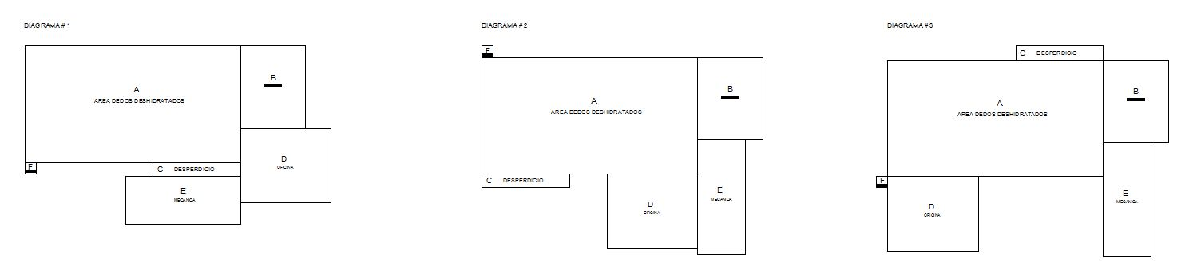

Fig. # 4.21. Diagrama planta

En el Método SPL se analizarán tres alternativas, las cuales serán de mayor utilidad para escoger cuál de ellas tiene el menor número de movimientos.

|  |  |  |  |  |  |  |  |
| --- | --- | --- | --- | --- | --- | --- | --- |
| **EVALUACIÓN DE LAYOUT** | | |  |  |  |  |  |
|  | **DISTANCIAS** | | |  | **DISTANCIA POR NÚMERO DE MOVIMIENTOS** | | |
|  | Diagrama 1 | Diagrama 2 | Diagrama 3 | Números de movimientos | Diagrama 1 | Diagrama 2 | Diagrama 3 |
| A-B | 32.4 | 32.4 | 32.4 | 94 | 3045.6 | 3045.6 | 3045.6 |
| A-C | 25.16 | 25.16 | 25.16 | 41 | 1031.56 | 1031.56 | 1031.56 |
| B-D | 18.135 | 31.445 | 47.71 | 2 | 36.27 | 62.89 | 95.42 |
| C-F | 35 | 13.46 | 48.46 | 4 | 140 | 53.84 | 193.84 |
| D-A | 48.81 | 22.095 | 22.095 | 10 | 488.1 | 220.95 | 220.95 |
| E-D | 32.395 | 15.95 | 24.9 | 1 | 32.395 | 15.95 | 24.9 |
| F-A | 38.5 | 38.5 | 38.5 | 20 | 770 | 770 | 770 |
| F-B | 45.86 | 41.9 | 45.86 | 3 | 137.8 | 125.7 | 137.8 |
| **TOTAL** | **276.26** | **220.91** | **285.085** |  | **5681.505** | **5326.49** | **5519.85** |

Tabla # 4.20. Planta

De acuerdo al análisis realizado se obtiene que el DIAGRAMA 2 genera una menor distancia recorrida en un día de trabajo entre las áreas de producción.

El problema de este caso, que realizar un diagrama como ese, resultaría muy caro para la empresa, por lo que se tienen que realizar muchos cambios. Por este inconveniente, se procede a utilizar el DIAGRAMA 3, el cual sólo se tiene que mover el área de desperdicio.

**BLOCK LAYOUT DE LA PLANTA DE PRODUCCION**

MÉTODO QAP

**Carta From-To**

La carta From To fue realizada tomando valores referenciales con el objetivo de que se pueda evaluar cuál es la mejor distribución de la planta.

|  |  |  |  |  |  |  |  |  |  |  |  |  |  |
| --- | --- | --- | --- | --- | --- | --- | --- | --- | --- | --- | --- | --- | --- |
|  |  | **A** | **B** | **C** | **D** | **E** | **F** | **G** | **H** | **I** | **J** | **K** | **L** |
|  |  | **Bodega de MP** | **Área de Pelado** | **Área de Deshidratado** | **Área de Selección** | **Área de Corte de Puntas, llenado y pesado** | **Empaque 1,2 y Detector de metales** | **Bodega de PT** | **Bodega de embarque** | **Área de Contenedores** | **Desperdicio** | **Bodega de Insumos** | **Limpieza** |
|  |
| **A** | **Bodega de MP** | 0 | 94 | - | - | - | - | - | - | - | - | - | - |
| **B** | **Área de Pelado** | - | 0 | 456 | - | - | - | - | - | - | - | - | - |
| **C** | **Área de Deshidratado** | - | - | 0 | 12 | - | - | - | - | - | - | - | - |
| **D** | **Área de Selección** | - | - | - | 0 | 65 | - | - | - | - | - | - | 57 |
| **E** | **Área de Corte de Puntas, llenado y pesado** | - | - | - | - | 0 | 120 | - | - | - | - | - | - |
| **F** | **Empaque 1, 2 y Detector de metales** | - | - | - | - | - | - | 100 | - | - | - | - | - |
| **G** | **Bodega de PT** | - | - | - | - | - | - | 0 | 100 | - | - | - | - |
| **H** | **Bodega de embarque** | - | - | - | - | - | - | - | 0 | 12 | - | - | - |
| **I** | **Área de Contenedores** | - | - | - | - | - | - | - | - | 0 | 0 | - | - |
| **J** | **Desperdicio** | - | 41 | - | 1 | 1 | - | - | - | - | 0 | - | - |
| **K** | **Bodega de Insumos** | - | - | - | - | 4 | 1 | - | 2 | - | - | 0 | - |
| **L** | **Limpieza** | - | 57 | - | - | - | - | - | - | - | - | - | 0 |

Tabla # 4.21. Carta From-to Producción

A continuación se analiza la matriz de distancias.

|  |  |  |  |  |  |  |  |  |  |  |  |  |
| --- | --- | --- | --- | --- | --- | --- | --- | --- | --- | --- | --- | --- |
| **MATRIZ DE DISTANCIAS** | | | |  |  |  |  |  |  |  |  |  |
|  | **A** | **B** | **C** | **D** | **E** | **F** | **G** | **H** | **I** | **J** | **K** | **L** |
|
| **A** |  | 5 | 10 | 15 | 25 | 20 | 15 | 20 | 10 | 10 | 5 | 15 |
| **B** | 5 |  | 5 | 10 | 20 | 15 | 20 | 20 | 15 | 5 | 10 | 10 |
| **C** | 10 | 5 |  | 5 | 15 | 10 | 15 | 10 | 10 | 10 | 5 | 5 |
| **D** | 15 | 10 | 5 |  | 10 | 5 | 10 | 5 | 5 | 15 | 10 | 10 |
| **E** | 25 | 20 | 15 | 10 |  | 5 | 10 | 5 | 15 | 15 | 20 | 10 |
| **F** | 20 | 15 | 10 | 5 | 5 |  | 5 | 10 | 10 | 10 | 15 | 15 |
| **G** | 15 | 20 | 15 | 10 | 10 | 5 |  | 15 | 5 | 25 | 10 | 20 |
| **H** | 20 | 20 | 10 | 5 | 5 | 10 | 15 |  | 10 | 10 | 15 | 5 |
| **I** | 10 | 15 | 10 | 5 | 15 | 10 | 5 | 10 |  | 20 | 5 | 10 |
| **J** | 10 | 5 | 10 | 15 | 15 | 10 | 25 | 10 | 20 |  | 15 | 5 |
| **K** | 5 | 10 | 5 | 10 | 20 | 15 | 10 | 15 | 5 | 15 |  | 10 |
| **L** | 15 | 10 | 5 | 10 | 10 | 15 | 20 | 5 | 10 | 5 | 10 |  |

Tabla # 4.22. Producción

Las dimensiones consideradas en el estudio fueron de 5m de ancho y largo

|  |  |  |  |  |  |  |  |  |  |  |  |  |
| --- | --- | --- | --- | --- | --- | --- | --- | --- | --- | --- | --- | --- |
| **MATRIZ DE ASIGNACIÓN** |  |  |  |  |  |  |  |  |  |  |  |  |
|  | **1** | **2** | **3** | **4** | **5** | **6** | **7** | **8** | **9** | **10** | **11** | **12** |
|
| **Bodega de MP** | 0 | 0 | 0 | 0 | 0 | 0 | 0 | 0 | 0 | 0 | 1 | 0 |
| **Área de Pelado** | 0 | 0 | 0 | 0 | 0 | 0 | 0 | 0 | 0 | 1 | 0 | 0 |
| **Área de Deshidratado** | 1 | 0 | 0 | 0 | 0 | 0 | 0 | 0 | 0 | 0 | 0 | 0 |
| **Área de Selección** | 0 | 0 | 1 | 0 | 0 | 0 | 0 | 0 | 0 | 0 | 0 | 0 |
| **Área de Corte de Puntas, llenado y pesado** | 0 | 0 | 0 | 1 | 0 | 0 | 0 | 0 | 0 | 0 | 0 | 0 |
| **Empaque 1, 2 y Detector de metales** | 0 | 0 | 0 | 0 | 1 | 0 | 0 | 0 | 0 | 0 | 0 | 0 |
| **Bodega de PT** | 0 | 0 | 0 | 0 | 0 | 0 | 0 | 0 | 1 | 0 | 0 | 0 |
| **Bodega de embarque** | 0 | 0 | 0 | 0 | 0 | 0 | 1 | 0 | 0 | 0 | 0 | 0 |
| **Área de Contenedores** | 0 | 0 | 0 | 0 | 0 | 0 | 0 | 1 | 0 | 0 | 0 | 0 |
| **Desperdicio** | 0 | 0 | 0 | 0 | 0 | 0 | 0 | 0 | 0 | 0 | 0 | 1 |
| **Bodega de Insumos** | 0 | 0 | 0 | 0 | 0 | 1 | 0 | 0 | 0 | 0 | 0 | 0 |
| **Limpieza** | 0 | 1 | 0 | 0 | 0 | 0 | 0 | 0 | 0 | 0 | 0 | 0 |

Tabla # 4.23. Producción

En la matriz de asignación se obtiene las diferentes relaciones que debe existir de cada departamento.

|  |  |  |  |  |  |  |  |  |  |  |  |  |
| --- | --- | --- | --- | --- | --- | --- | --- | --- | --- | --- | --- | --- |
|  | **1** | **2** | **3** | **4** | **5** | **6** | **7** | **8** | **9** | **10** | **11** | **12** |
| **A-B** | 0 | 0 | 0 | 0 | 0 | 0 | 0 | 0 | 0 | 0 | 940 | 0 |
| **B-C** | 0 | 0 | 0 | 0 | 0 | 0 | 0 | 0 | 0 | 2280 | 0 | 0 |
| **C-D** | 0 | 0 | 0 | 0 | 0 | 0 | 0 | 0 | 0 | 0 | 0 | 0 |
| **D-E** | 0 | 0 | 0 | 0 | 0 | 0 | 0 | 0 | 0 | 0 | 0 | 0 |
| **D-L** | 0 | 0 | 570 | 0 | 0 | 0 | 0 | 0 | 0 | 0 | 0 | 0 |
| **E-F** | 0 | 0 | 0 | 0 | 0 | 0 | 0 | 0 | 0 | 0 | 0 | 0 |
| **F-G** | 0 | 0 | 0 | 1000 | 1000 | 0 | 0 | 0 | 0 | 0 | 0 | 0 |
| **G-H** | 0 | 0 | 0 | 0 | 0 | 0 | 0 | 0 | 0 | 0 | 0 | 0 |
| **H-I** | 0 | 0 | 0 | 0 | 0 | 0 | 0 | 0 | 0 | 0 | 0 | 0 |
| **J-B** | 0 | 0 | 0 | 0 | 0 | 0 | 0 | 0 | 0 | 0 | 0 | 205 |
| **J-D** | 0 | 0 | 0 | 0 | 0 | 0 | 0 | 0 | 0 | 0 | 0 | 5 |
| **J-E** | 0 | 0 | 0 | 0 | 0 | 0 | 0 | 0 | 0 | 0 | 0 | 10 |
| **K-E** | 0 | 0 | 0 | 0 | 0 | 40 | 0 | 0 | 0 | 0 | 0 | 0 |
| **K-F** | 0 | 0 | 0 | 0 | 0 | 5 | 0 | 0 | 0 | 0 | 0 | 0 |
| **K-H** | 0 | 0 | 0 | 0 | 0 | 30 | 0 | 0 | 0 | 0 | 0 | 0 |
| **L-B** | 0 | 285 | 0 | 0 | 0 | 0 | 0 | 0 | 0 | 0 | 0 | 0 |

Tabla # 4.24. Producción

**Distribución Según el Resultado:**

|  |  |  |  |
| --- | --- | --- | --- |
| **F** | **E** | **L** | **J** |
| **G** | **D** | **B** | **A** |
| **H** | **I** | **K** | **C** |

Tabla # 4.25. Producción

**MÉTODO SPL**

**Diagrama de Relaciones Departamentales**

|  |  |
| --- | --- |
| **ESCALA** | |
| a | < 61 |
| e | 60-41 |
| i | 40-21 |
| o | 20.-1 |
| u | 0 |

Tabla # 4.26. Producción

|  |  |  |  |  |  |  |  |  |  |  |  |
| --- | --- | --- | --- | --- | --- | --- | --- | --- | --- | --- | --- |
| A | a | u | u | u | u | u | u | u | o | u | u |
|  | B | u | a | u | u | u | u | u | e | u | e |
|  |  | C | o | u | u | u | u | u | u | u | u |
|  |  |  | D | a | u | u | u | u | o | u | o |
|  |  |  |  | E | a | u | u | u | o | o | u |
|  |  |  |  |  | F | a | u | u | u | o | u |
|  |  |  |  |  |  | G | a | u | u | u | u |
|  |  |  |  |  |  |  | H | o | u | o | u |
|  |  |  |  |  |  |  |  | I | u | u | u |
|  |  |  |  |  |  |  |  |  | J | u | u |
|  |  |  |  |  |  |  |  |  |  | K | u |
|  |  |  |  |  |  |  |  |  |  |  | L |

Fig. # 4.22. Relaciones Producción

**Distribución:**

|  |  |  |  |
| --- | --- | --- | --- |
| E | H | L | J |
| F | D | C | B |
| G | I | K | A |

Tabla # 4.27. Producción

**Ajuste:**

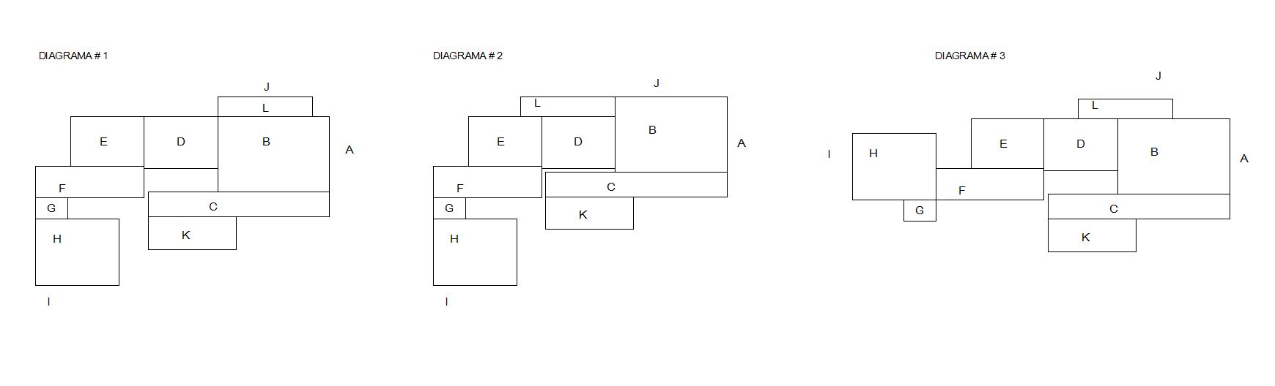

Fig. # 4.23. Diagrama Producción

|  |  |  |  |  |  |  |  |
| --- | --- | --- | --- | --- | --- | --- | --- |
| **EVALUACIÓN DE LAYOUT** | | |  |  |  |  |  |
|  | **DISTANCIAS** | | |  | **DISTANCIA POR NÚMERO DE MOVIMIENTO** | | |
|  | Diagrama 1 | Diagrama 2 | Diagrama 3 | Números de movimientos | Diagrama 1 | Diagrama 2 | Diagrama 3 |
| A-B | 1.0 | 1.0 | 1.0 | 94 | 94.0 | 94.0 | 94.0 |
| B-C | 4.5 | 4.5 | 4.5 | 456 | 2052.0 | 2052.0 | 2052.0 |
| C-D | 6.5 | 6.5 | 6.5 | 12 | 78.0 | 78.0 | 78.0 |
| D-E | 10.7 | 19.4 | 10.7 | 65 | 692.3 | 1262.3 | 692.3 |
| D-L | 15.8 | 8.7 | 8.7 | 57 | 898.3 | 493.6 | 493.6 |
| E-F | 20.2 | 20.2 | 20.2 | 120 | 2421.6 | 2421.6 | 2421.6 |
| F-G | 6.8 | 6.8 | 6.8 | 100 | 680.0 | 680.0 | 680.0 |
| G-H | 2.5 | 2.5 | 2.5 | 100 | 250.0 | 250.0 | 250.0 |
| H-I | 3.0 | 3.0 | 3.0 | 12 | 36.0 | 36.0 | 36.0 |
| J-B | 9.7 | 9.7 | 9.7 | 41 | 397.7 | 397.7 | 397.7 |
| J-D | 10.0 | 18.5 | 18.5 | 1 | 10.0 | 18.5 | 18.5 |
| J-E | 27.2 | 27.2 | 31.5 | 1 | 27.2 | 27.2 | 31.5 |
| K-E | 17.7 | 17.7 | 14.4 | 4 | 70.7 | 70.7 | 57.6 |
| K-F | 11.9 | 11.9 | 24.2 | 1 | 11.9 | 11.9 | 24.2 |
| K-H | 17.2 | 17.2 | 22.8 | 2 | 34.3 | 34.3 | 45.6 |
| L-B | 8.5 | 11.2 | 11.2 | 57 | 483.9 | 640.7 | 640.7 |
| **TOTAL** | **173.0** | **185.9** | **196.1** |  | **8237.9** | **8568.5** | **8013.2** |

Tabla # 4.28. Producción

De acuerdo al análisis realizado se concluye que el Diagrama #3 es el que genera la menor distancia a recorrer. comparando con el diagrama actual, responde a ser un diagrama ordenado, donde tiene un flujo más lineal. Por lo tanto se realizará el layout detallado de este diagrama.

**BLOCK LAYOUT DEL ÁREA ADMINISTRATIVA**

**MÉTODO QAP**

**Carta From-To**

La carta From To fue realizada tomando valores referenciales con el objetivo de que se pueda evaluar cuál es la mejor distribución de la planta.

|  |  |  |  |  |  |  |  |  |
| --- | --- | --- | --- | --- | --- | --- | --- | --- |
|  | **Gerencia General** | **Supervisores de Producción** | **Dept. de Exportación** | **Departamento de R.R.H.H.** | **GErente Financiero** | **Gerente Ventas** | **Recepción** | **Baños** |
| **Gerencia General** | **-** | 2 | 2 | 2 | 6 | 4 | 2 |  |
| **Supervisores de Producción** |  | **-** | 4 | 4 | 1 | 2 |  |  |
| **Dept. de Exportación** |  |  | **-** | 1 |  | 2 |  |  |
| **Desarrollo Humano** |  |  |  | **-** | 2 | 2 | 2 |  |
| **Gerente Financiero** |  |  |  |  | **-** |  |  |  |
| **Gerente de Ventas** |  |  |  |  |  | **-** | 6 |  |
| **Recepción** |  |  |  |  |  |  | **-** |  |
| **Baños** |  |  |  |  |  |  |  | **-** |

Tabla # 4.29. Carta From-To adm.

A continuación se analiza la matriz de distancias.

|  |  |  |  |  |  |  |  |  |
| --- | --- | --- | --- | --- | --- | --- | --- | --- |
| **MATRIZ DE DISTANCIAS** | | | | | | | | |
|  | **A** | **B** | **C** | **D** | **E** | **F** | **G** | **H** |
| **A** | - | 5 | 5 | 10 | 10 | 15 | 15 | 20 |
| **B** | 5 | - | 10 | 5 | 15 | 10 | 20 | 15 |
| **C** | 5 | 10 | - | 5 | 5 | 10 | 10 | 15 |
| **D** | 10 | 5 | 5 | - | 10 | 5 | 15 | 10 |
| **E** | 10 | 15 | 5 | 10 | - | 5 | 5 | 10 |
| **F** | 15 | 10 | 10 | 5 | 5 | - | 10 | 5 |
| **G** | 15 | 20 | 10 | 15 | 5 | 10 | - | 5 |
| **H** | 20 | 15 | 15 | 10 | 10 | 5 | 5 | - |

Tabla # 4.30. adm.

Las dimensiones consideradas en el estudio fueron de 5m de ancho y largo.

|  |  |  |  |  |  |  |  |  |  |
| --- | --- | --- | --- | --- | --- | --- | --- | --- | --- |
|  | **MATRIZ DE ASIGNACIÓN** |  |  |  |  |  |  |  |  |
|  |  | **1** | **2** | **3** | **4** | **5** | **6** | **7** | **8** |
| **A** | **Gerencia General** | 0 | 0 | 0 | 1 | 0 | 0 | 0 | 0 |
| **B** | **Supervisores de Producción** | 0 | 0 | 1 | 0 | 0 | 0 | 0 | 0 |
| **C** | **Dept. de Exportación** | 1 | 0 | 0 | 0 | 0 | 0 | 0 | 0 |
| **D** | **Desarrollo Humano** | 0 | 0 | 0 | 0 | 1 | 0 | 0 | 0 |
| **E** | **Gerente Financiero** | 0 | 1 | 0 | 0 | 0 | 0 | 0 | 0 |
| **F** | **Gerente de Ventas** | 0 | 0 | 0 | 0 | 0 | 1 | 0 | 0 |
| **G** | **Recepción** | 0 | 0 | 0 | 0 | 0 | 0 | 0 | 1 |
| **H** | **Baños** | 0 | 0 | 0 | 0 | 0 | 0 | 1 | 0 |

Tabla # 4.31. adm.

En la matriz de asignación se obtiene las diferentes relaciones que debe existir de cada departamento.

|  |  |  |  |  |  |  |  |  |
| --- | --- | --- | --- | --- | --- | --- | --- | --- |
| **MATRIZ DE RESULTADOS** | | | | | | | | |
|  | **1** | **2** | **3** | **4** | **5** | **6** | **7** | **8** |
| **A-B** | 0 | 0 | 0 | 10 | 0 | 0 | 0 | 0 |
| **A-C** | 0 | 0 | 0 | 20 | 0 | 0 | 0 | 0 |
| **A-D** | 0 | 0 | 0 | 20 | 0 | 0 | 0 | 0 |
| **A-E** | 0 | 0 | 0 | 30 | 0 | 0 | 0 | 0 |
| **A-F** | 0 | 0 | 0 | 20 | 0 | 0 | 0 | 0 |
| **A-G** | 0 | 0 | 0 | 20 | 0 | 0 | 0 | 0 |
| **B-C** | 0 | 0 | 20 | 0 | 0 | 0 | 0 | 0 |
| **B-D** | 0 | 0 | 20 | 0 | 0 | 0 | 0 | 0 |
| **B-E** | 0 | 0 | 10 | 0 | 0 | 0 | 0 | 0 |
| **B-F** | 0 | 0 | 20 | 0 | 0 | 0 | 0 | 0 |
| **C-D** | 10 | 0 | 0 | 0 | 0 | 0 | 0 | 0 |
| **C-F** | 10 | 0 | 0 | 0 | 0 | 0 | 0 | 0 |
| **D-E** | 0 | 0 | 0 | 0 | 30 | 0 | 0 | 0 |
| **D-F** | 0 | 0 | 0 | 0 | 10 | 0 | 0 | 0 |
| **D-G** | 0 | 0 | 0 | 0 | 20 | 0 | 0 | 0 |
| **F-G** | 0 | 0 | 0 | 0 | 0 | 30 | 0 | 0 |

Tabla # 4.32. adm.

**Distribución Según el Resultado:**

|  |  |
| --- | --- |
| C | E |
|
| B | A |
|
| D | F |
|
| H | G |
|

Tabla # 4.33. adm.

**MÉTODO SPL**

**Diagrama de Relaciones Departamentales**

|  |  |
| --- | --- |
| **ESCALA** | |
| a | 6 |
| e | 4 |
| i | 2 |
| o | 1 |
| u | 0 |

Tabla # 4.34. adm.

|  |  |  |  |  |  |  |  |
| --- | --- | --- | --- | --- | --- | --- | --- |
| A | i | i | i | a | e | i | u |
|  | B | e | e | o | i | u | u |
|  |  | C | o | u | i | u | u |
|  |  |  | D | i | i | i | u |
|  |  |  |  | E | u | u | u |
|  |  |  |  |  | F | a | u |
|  |  |  |  |  |  | G | u |
|  |  |  |  |  |  |  | H |

Fig. # 4.24. Relaciones adm.

**Distribución:**

|  |  |  |  |
| --- | --- | --- | --- |
| G | D | B | C |
| H | F | A | E |

Tabla # 4.35. adm.

**Ajuste:**

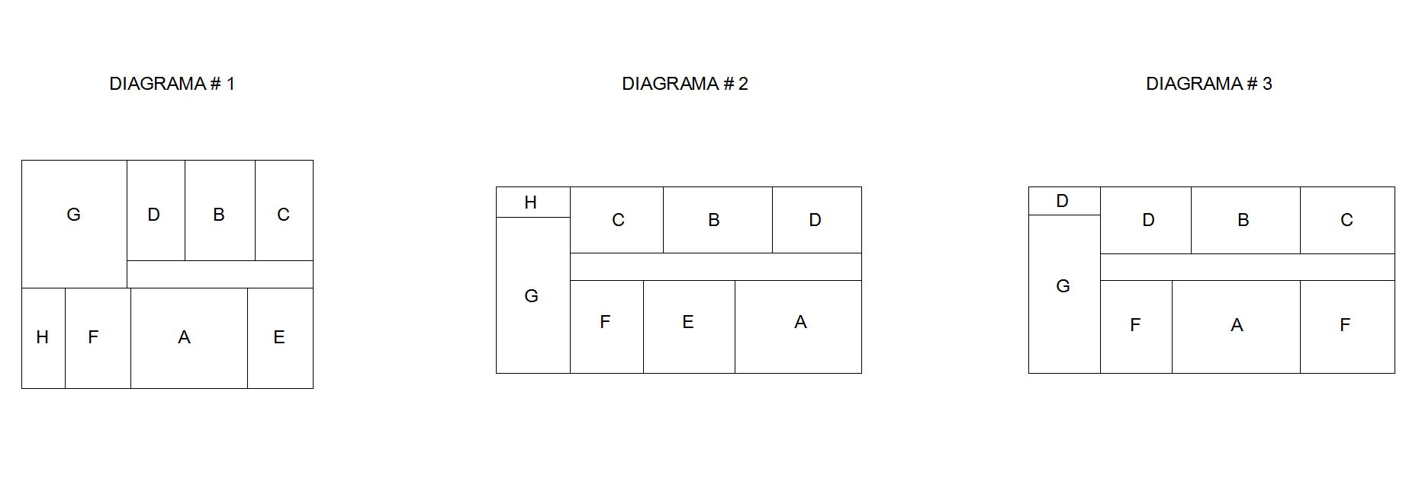

Fig. # 4.25. Diagrama adm.

|  |  |  |  |  |  |  |  |
| --- | --- | --- | --- | --- | --- | --- | --- |
| **EVALUACIÓN DE LAYOUT** | | |  |  |  |  |  |
|  |  |  |  |  |  |  |  |
|  | **DISTANCIAS** | | |  | **DISTANCIA POR NÚMERO DE MOVIMIENTO** | | |
|  | Diagrama 1 | Diagrama 2 | Diagrama 3 | Números de movimientos | Diagrama 1 | Diagrama 2 | Diagrama 3 |
| A-B | 7.2 | 7.3 | 5.77 | 0 | 0.0 | 0.0 | 0.0 |
| A-C | 8.73 | 11.53 | 8.31 | 0 | 0.0 | 0.0 | 0.0 |
| A-D | 7.22 | 5.83 | 7.62 | 2 | 14.4 | 11.7 | 15.2 |
| A-E | 5 | 6 | 6 | 1 | 5.0 | 6.0 | 6.0 |
| A-F | 5 | 10.5 | 5.5 | 4 | 20.0 | 42.0 | 22.0 |
| A-G | 3.86 | 14.6 | 9.66 | 2 | 7.7 | 29.2 | 19.3 |
| A-H | 8 | 15.99 | 11.65 | 0 | 0.0 | 0.0 | 0.0 |
| B-C | 3.5 | 5.5 | 5.5 | 0 | 0.0 | 0.0 | 0.0 |
| B-D | 3.5 | 5.5 | 5.5 | 6 | 21.0 | 33.0 | 33.0 |
| B-E | 7.72 | 5.94 | 8.1 | 2 | 15.4 | 11.9 | 16.2 |
| B-F | 9.7 | 8.31 | 8.31 | 0 | 0.0 | 0.0 | 0.0 |
| B-G | 8.03 | 10.77 | 10.77 | 2 | 16.1 | 21.5 | 21.5 |
| B-H | 11.98 | 10.05 | 10.05 | 0 | 0.0 | 0.0 | 0.0 |
| C-D | 7 | 11 | 11 | 0 | 0.0 | 0.0 | 0.0 |
| C-E | 7 | 7 | 5.75 | 0 | 0.0 | 0.0 | 0.0 |
| C-F | 12.38 | 5.77 | 12.85 | 0 | 0.0 | 0.0 | 0.0 |
| C-G | 11.52 | 6.02 | 16 | 0 | 0.0 | 0.0 | 0.0 |
| C-H | 14.96 | 4.61 | 15.53 | 0 | 0.0 | 0.0 | 0.0 |
| D-E | 9.74 | 9.05 | 12.41 | 2 | 19.5 | 18.1 | 24.8 |
| D-F | 7.7 | 12.85 | 5.77 | 2 | 15.4 | 25.7 | 11.5 |
| D-G | 4.56 | 16 | 6.02 | 4 | 18.2 | 64.0 | 24.1 |
| D-H | 9.36 | 15.53 | 4.61 | 0 | 0.0 | 0.0 | 0.0 |
| E-F | 10 | 4.5 | 11.5 | 4 | 40.0 | 18.0 | 46.0 |
| E-G | 12.89 | 8.67 | 15.6 | 2 | 25.8 | 17.3 | 31.2 |
| E-H | 13 | 10.85 | 16.91 | 2 | 26.0 | 21.7 | 33.8 |
| F-G | 6.38 | 4.37 | 4.37 | 2 | 12.8 | 8.7 | 8.7 |
| F-H | 3 | 7.84 | 7.84 | 1 | 3.0 | 7.8 | 7.8 |
| G-H | 6.48 | 5 | 5 | 6 | 38.9 | 30.0 | 30.0 |
| **TOTAL** | **225.41** | **246.88** | **253.9** |  | **299.2** | **366.7** | **351.34** |

Tabla # 4.36. adm.

De acuerdo al análisis realizado se concluye que el Diagrama #1 es el que genera la menor distancia a recorrer.

**LAYOUT DETALLADO**

Luego de haber analizado métodos correspondiente a cada caso, se podrá observar como es el nuevo plano propuesto de los métodos realizados.

Con el SPL, se pudo obtener distintos diagramas de cómo se podría mejorar el proceso de producción de la planta, donde se realizaron varios cálculos que sirvieron para obtener el diagrama que generó menor recorrido.

**LAYOUT DETALLADO PLANTA DE BANANO DESHIDRATADO**

(Ver anexo Planta de banano deshidratado propuesta A.4)

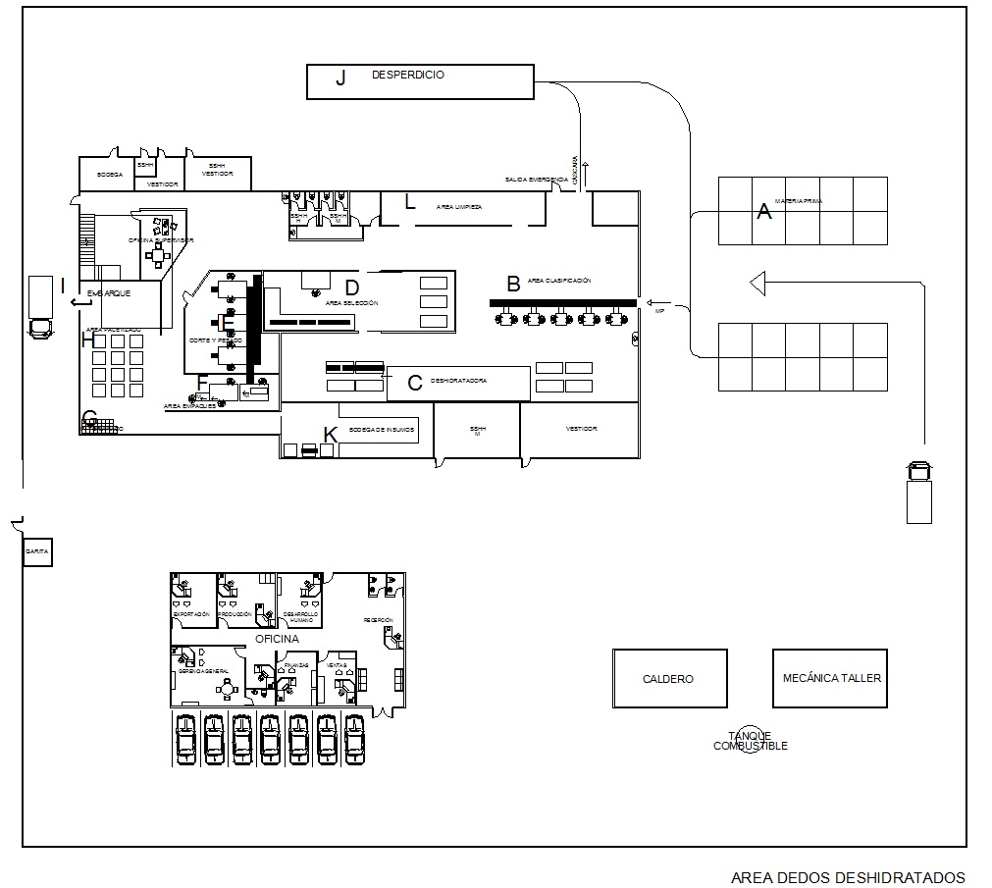

Fig. # 4.26. Planta propuesta

A este diagrama propuesto, se le realizó diferentes observaciones, como por ejemplo:

* Se cambió el lugar o área de desperdicios ( J ), la cual se la acercó más por el motivo que el recorrido era muy largo. El cambio de lugar no genera costos por lo que es un área abierta donde están los desperdicios para que un camión se los lleve.
* Con la metodología aplicada, el galpón de materia prima ( A ) se lo dejaría en el mismo lugar, por el motivo que si en algún momento se necesita realizar un crecimiento de los galpones, se lo puede realizar paralelo a los actuales.

**LAYOUT DETALLADO PLANTA DE PRODUCCIÓN**

(Ver anexo Planta de producción propuesta A.5)

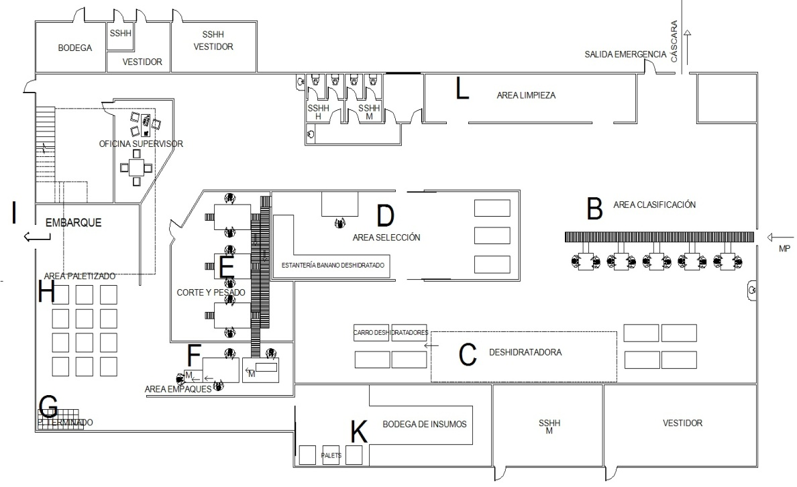

Fig. # 4.27. Planta de Producción propuesto

Este diagrama presenta los siguientes cambios con la versión original:

* El área de pelada ( B ) y el túnel deshidratado ( C ) quedaron en los mismos lugares, porque luego de aplicar la metodología, estas necesitaban estar cerca de los galpones, con el fin de que no existan mayores movimientos.
* Se propuso una salida de desperdicios cercana al área de limpieza de charoles ( L ), con el fin de disminuir los tiempos de recorridos, cruces de procesos y contaminación cruzada.
* Se cambió el área de selección ( D ) más cerca al área de limpieza ( L )con el fin de que disminuyan los recorridos y cruces de procesos y personas.
* Se creó un área conjunta de bodega de producto terminado ( G ), paletizado ( H ) y salida de carga o área de embarque ( I ). El motivo de este caso, es para seguir una secuencia lineal del proceso, evitar doble trabajo, disminuir distancias de recorridos, evitar la contaminación cruzada y trabajos pesados.
* Construir lavamanos cercanos al área de pelada ( A ).
* Se ubicaron dos bandas de rodillos en el área de corte de puntas y pesado ( E ), donde una trae el producto del área de selección y la otra lleva las barquetas al área de empaque ( F ).
* Se ubicó salidas de emergencia cerca de la salida de desperdicio.
* Se utilizó estanterías estáticas en el área de selección ( D ).
* Se realizó un proceso más lineal, donde todo siga una sola secuencia y se eviten cruces de procesos y tiempos de recorridos.

**LAYOUT DETALLADO DEL AREA ADMINISTRATIVA**

(Ver anexo administración propuesta A.6)

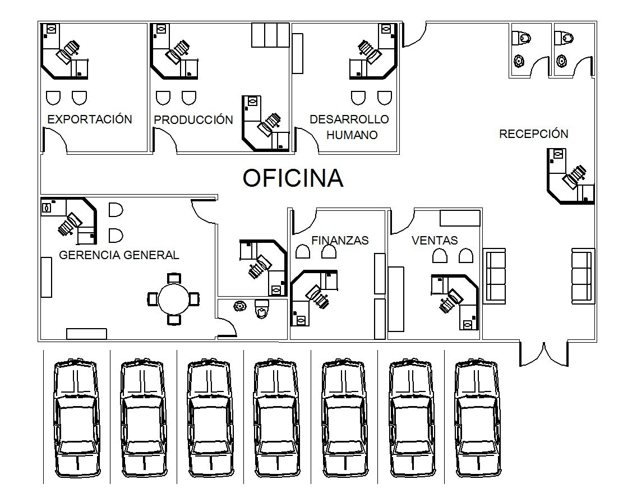

Fig. # 4.28. Adm. propuesto

* 1. **MEJORAS PROYECTADAS**

Luego de haber realizado los métodos y análisis correspondientes, se puede establecer las siguientes mejoras al área de producción:

Mejoras a base de las hipótesis iniciales

* Eliminar cruces de procesos

Se puede ver que con el plano proyectado (ver anexo A6) se puede eliminar en su totalidad el problema de cruces de procesos en la entrada de materia prima y la salida de desperdicio en un 100%. Esto se logró al dejar una entrada para la materia prima y crear una salida para la cáscara.

* Disminución de espacio recorrido

Actualmente el espacio recorrido en del proceso de elaboración de banano deshidratado es de 11,516.2 m., con el plano proyectado, llegaría 8,013.2, lo que equivale a un 30.41%

(Ver anexo tabla # A.3. movimientos actual ).

* No tener productos viejos en procesos.

Se propuso el uso de estanterías estáticas, con el fin de que cada producción tenga su lugar con la fecha de producción. De tal manera que se aplique el sistema FIFO en vez de LIFO. Así mismo se logrará tener mejor orden y control en el área de selección.

* Disminuir tiempos de estibado y paletizado.

Con el nuevo diseño se puede observar que la bodega de producto terminado y el área de estibado y paletizado, están ubicadas en el mismo lugar, de tal manera en que se disminuyan los movimientos entre las áreas. Como lo muestra la siguiente tabla, se puede obtener un 33% de disminución de movimientos.

|  |  |  |  |
| --- | --- | --- | --- |
|  | **Horas al año** | |  |
|  | **Actual** | **Propuesto** |  |
| **Transporte de cajas** | 288 | 48 | 83.33% |
| **Estibado y paletizado** | 432 | 432 | 0% |
| **Total** | 720 | 480 | 33.33% |

Tabla # 4.37. Tiempos de estibado y paletizado

* Disminuir tiempos muertos.

En el área de pelado se propuso hacer dos puertas, una para la entrada de banano, y la otra para la salida de la cáscara, con el con fin de que esa área no pare su trabajo en ningún momento y evitar de contaminación cruzada.

En el área de corte de puntas y pesado, se utilizaron bandas transportadoras de rodillos de tal forma que los trabajadores del área de selección no tengan que salirse de su área, y puedan entregar más rápido producto.

* Disminuir costos de minuto-hombre.

Respecto a la hipótesis inicial (disminuir en un 60% los costos minuto-hombre), se logró alcanzar una disminución del 45.47% de los costos minuto-hombre.

|  |  |  |  |
| --- | --- | --- | --- |
|  | **ACTUAL** | **PROPUESTO** | **PORCENTAJE DE MEJORA** |
|  | **Costo Minuto-Hombre** | **Costo Minuto-Hombre** | **Costo Minuto-Hombre** |
| **Cruces de gavetas** | 7.812 | 0.000 | 100.0% |
| **Trabajo manual** | 8.937 | 8.937 | 0.0% |
| **Doble trabajo en el estibado y paletizado** | 1.250 | 0.833 | 33.3% |
| **Daños de Producto** | 0.000 | 0.000 | 0.0% |
| **TOTAL** | **S/. 18.00** | **S/. 9.77** | **45.7%** |

Tabla # 4.38. Costos minuto-hombre

(Ver anexo tabla # A.4. Costos mejorados)

* La nueva distribución también contempla una bodega de producto terminado y un área de estibado y paletizado, que permite tener un correcto control del producto, y disminuir los tiempos de trabajo.

(ver página xxxx Tamaño de la bodega de producto terminado y el anexo A6 Planta de producción propuesta).

* Falta de lavamanos cerca del área de pelada.

Se ubicó un nuevo lavamanos cerca del área de pelado, con el fin de que disminuir el tiempo de traslado del personal. Actualmente se camina 27.39 m., con la nueva planta el recorrido disminuye a 12.84 m., es decir se camina un 53.12% del espacio antes recorrido.

* Falta de salida de emergencia en la planta.

Se diseño una puerta de salida de emergencia esté en cerca del área de limpieza y salida de desperdicio.

(ver anexo A6 Planta de producción propuesta)

* Cruce de producto terminado y paso de personal.

Con la nueva proyección, se elimina este cruce, por lo que se reubicó el área de estibado y paletizado.

(ver anexo A6 Planta de Producción)

* Contaminación de producto en proceso, al momento de embarque.

Este problema se lo eliminaría por lo que la nueva salida de embarque está ubicada en otro lugar.

(ver anexo A6 Planta de Producción)

**CAPÍTULO 5**

**5. CONCLUSIONES Y RECOMENDACIONES**

**CONCLUSIONES**

En esta última parte de la tesina de rediseño de la planta de Productos Elaborados Bolívar S.A., se establecerán conclusiones y recomendaciones al análisis realizado, de manera que pueda se útil al lector.

Luego de realizar, se pudieron establecer diferentes conclusiones:

Mejorando el diseño de la planta efectivamente va a permitir que la planta tenga un flujo más secuencial de su proceso. El flujo actual de su proceso no es el adecuado, por el motivo que presenta varias falencias en la ubicación de sus procesos. Se pudo ver que gracias al nuevo diseño se mejoró en gran manera los tiempos de recorridos los cuales van de la mano con los números de movimientos. Esto se lo pudo observar en un primer instante por el flujo de recorrido de la planta.

Algunas de las mejoras al análisis de la distribución física son:

* Respecto a la hipótesis inicial, de disminuir el número de movimientos en la elaboración de banano deshidratado, se logró un 30.41%.
* Respecto a la hipótesis inicial (disminución del 60% de los costos de minuto – hombre) se obtuvo un 45.71%.
* Se propuso el uso de estanterías en el área de selección, con el fin ordenar el producto en proceso por lote y fecha y así evitar almacenar producto viejo.
* Se logró juntar las bodegas de productos terminado, área de estibado y paletizado en un mismo lugar.
* Con relación a la hipótesis inicial (disminución del 40%), se logró disminuir de los tiempos de paletizado y estibado en 33.33%
* Disminución en un 53.12% movimientos para el uso de los lavamanos.
* Evitar contaminación cruzada de materia prima y desperdicio.
* Evitar contaminación de producto en proceso (al salir de la deshidratadora).

Así mismo se encontraron otros problemas que se pudieron solucionar, no con los métodos aplicados, sino con la ayuda del supervisor de planta.

* Disminución de trabajos forzados con el uso de bandas transportadoras de rodillos.
* Se logró utilizar un sistema FIFO en el área de selección (con la ayuda de estanterías estáticas).

Otro problema que presentaba la planta, era también la salida de emergencia. Este es un problema que actualmente se presenta por motivo de las nuevas regulaciones que el cuerpo de bomberos exige. Para llegar a la solución de este se estableció una puerta de emergencia cerca del área de limpieza y salida de desperdicio. (ver anexo A5: Planta Producción Propuesta)

Como conclusión final de esta tesina de rediseño de planta, se pudo lograr varios beneficios hacia la empresa, ya sean en disminución, de tiempos, disminución de movimientos, se evitó cruces de procesos, se unieron áreas, etc., y al mismo tiempo, se creó un mejor ambiente de trabajo, teniendo un lugar más seguro para el trabajador.

**RECOMENDACIONES**

Como recomendaciones a quien vaya a leer o hacer uso de este documento, debería tener muy en cuenta que al momento de hacer este estudio lo haga con la ayuda de alguien quien labore en la empresa. Esta recomendación resulta muy práctica, porque es necesario contar con alguien que sepa del trabajo al momento de plantear los problemas encontrados.

Así mismo, se puede obtener distintos puntos de vista para la obtención de las soluciones a los problemas encontrados, donde varios de ellos se salían del análisis de los métodos de distribución física, y que al final resultaron muy útiles.

Otro punto de vista que hay que tomar muy en cuenta es la opinión del mismo trabajador en su puesto de trabajo, por lo que muchas veces la solución se la encuentra de la forma más sencilla sin estar realizando mucho análisis, sino preguntando al personal que es lo que necesita, quiere, o como se lo podría realizar mejor.

En la medida que se realizó la tesina, se puede analizar que los métodos empleados para la distribución física de la planta son muy útiles, pero siempre y cuando se ajuste la práctica a cada caso. Un proyecto no tiene que basarse solamente en métodos, sino, que es muy importante ayudarse y soportarse con la práctica de la vida real y el criterio de cada uno al momento de realizar un estudio.

**ANEXOS**

**COSTOS INSUMOS**

|  |  |  |
| --- | --- | --- |
| **Insumo** | **Unidad de carga** | **Precio ($)** |
| Poliolefina | Rollo de 5.5 kg. | 46.75 |
| Cinta | 3 rollos | 0.69 |
| Caja | Caja+refuerzo | 46.00 |
| Etiqueta superior | 4800 | 92.64 |
| Etiqueta inferior | 4800 | 28.32 |
|  | **Total $** | **214.4** |

Tabla # A.1. **Costos de insumos**

NÚMERO DE MOVIMIENTOS ACTUAL Y PROPUESTO

|  |  |  |  |  |  |
| --- | --- | --- | --- | --- | --- |
| **EVALUACIÓN DE LAYOUT** | | |  |  |  |
|  | Diagrama actual | Números de movimientos | Distancia recorrida actual | Diagrama Propuesto | Distancia recorrida propuesta |
| A-B | 1.0 | 94 | 94.0 | 1.0 | 94.0 |
| B-C | 4.5 | 456 | 2052.0 | 4.5 | 2052.0 |
| C-D | 17.2 | 12 | 205.8 | 6.5 | 78.0 |
| D-E | 20.2 | 65 | 1311.1 | 10.7 | 692.3 |
| D-L | 29.7 | 57 | 1692.3 | 8.7 | 493.6 |
| E-F | 7.5 | 120 | 895.2 | 20.2 | 2421.6 |
| F-G | 3.3 | 100 | 329.0 | 6.8 | 680.0 |
| G-H | 36.4 | 100 | 3635.0 | 2.5 | 250.0 |
| H-I | 20.3 | 12 | 243.7 | 3.0 | 36.0 |
| J-B | 6.4 | 41 | 263.2 | 9.7 | 397.7 |
| J-D | 78.4 | 1 | 78.4 | 18.5 | 18.5 |
| J-E | 78.4 | 1 | 78.4 | 31.5 | 31.5 |
| K-E | 23.1 | 4 | 92.6 | 14.4 | 57.6 |
| K-F | 39.8 | 1 | 39.8 | 24.2 | 24.2 |
| K-H | 10.9 | 2 | 21.8 | 22.8 | 45.6 |
| L-B | 8.5 | 57 | 483.9 | 11.2 | 640.7 |
| **TOTAL** | **385.5** |  | **11516.2** | **196.1** | **8013.2** |

Tabla # A.3. Movimientos actual

COSTOS MEJORADOS

|  |  |  |  |  |
| --- | --- | --- | --- | --- |
|  | **ACTUAL** | | **PROPUESTO** | |
|  | **Tiempo Pérdido (minutos)** | **Costo Minuto-Hombre** | **Tiempo Pérdido (minutos)** | **Costo Minuto-Hombre** |
| **Cruces de gavetas** | 450 | 7.812 | 0 | 0.000 |
| **Trabajo manual** | 514.8 | 8.937 | 514.8 | 8.937 |
| **Doble trabajo en el estibado y paletizado** | 72 | 1.250 | 47.9952 | 0.833 |
| **Daños de Producto** | 0 | 0.000 | 0 | 0.000 |
| **TOTAL** | **1036.8** | **S/. 18.00** | **562.7952** | **S/. 9.77** |

Tabla # A.4. Costos mejorados

BIBLIOGRAFÍA

* Localización Industrial, disponible en: http://www.monografias.com/trabajos3/localind/localind.shtml
* Distribución física de las instalaciones, disponible en : <http://www.slideshare.net/jcfdezmx2/distribucion-fisica-de-las-instalaciones->
* Palominos, Pedro, Distribución física de planta, disponible en: <http://www.slideshare.net/fcubillosa/distribucin-en-planta>
* Sanz Tapia, Eloy,  Aproximación al diseño de distribución en planta por medio de algoritmos tradicionales y genéticos. disponible en: <http://www.unizar.es/aeipro/finder/METODOLOGIA%20DE%20PROYECTOS/AA06.htm>
* Ganser, Olga, La capacidad de producción y la demanda en la administración, disponible en: http://www.gestiopolis.com/recursos/documentos/fulldocs/ger/admpro3.htm
* Quadrantic Assigment Problem, disponible en: <http://en.wikipedia.org/wiki/Quadratic_assignment_problem>
* Gaona, Manuel Alejandro, Celdas de manufactura, disponible en: <http://tecnoautoma.blogspot.com/2008/05/celdas-de-manufactura.html>
* Diagrama de Pareto, disponible en: <http://www.infomipyme.com/Docs/GENERAL/Offline/GDE_08.htm>